ZIUA MONDIALĂ A CONTRACEPȚIEI
  - 26 SEPTEMBRIE 2016
  - 9/26/2016

I. DATE STATISTICE (LA NIVEL INTERNAȚIONAL, EUROPEAN ȘI NAȚIONAL ȘI JUDEȚEAN)

Ziua Mondială a Contracepţiei a fost lansată în 2007 şi este celebrată pe data de 26 septembrie în fiecare an. Acţiunile au drept scop reducerea apariţiei sarcinilor nedorite şi creşterea conştientizării importanţei contracepţiei.

Aceste acţiuni sunt susţinute de importante ONG-uri şi asociaţii medicale internaţionale: Consiliul Asia Pacific privind Contracepţia (APCOC), Centro Latinamericano Salud y Mujer (CELSAM), Societatea Europeana de Contracepţie şi Sănătatea Reproducerii (ESC), Fundaţia Germană pentru Populaţia Lumii (DSW), Federaţia Internaţională de Ginecologie Pediatrică şi Adolescentă (FIGIJ), Federaţia Internaţională a Planificării Familiale (IPPF), Marie Stopes International (MSI), Fundaţia Panamericană de Sănătate şi Educaţie (PAHEF), Consiliul Populaţiei, Agenţia Americană pentru Dezvoltare Internaţională (USAID), Organizaţia la nivel global EngenderHealth, Programul Naţiunilor Unite de Dezvoltare (UNDP), Fondul pentru Populaţie al Naţiunilor Unite (UNFPA), Banca Mondială, Fondul Naţiunilor Unite pentru Copii (UNICEF). În România, ZMC a fost susţinută de Fundaţia Tineri pentru Tineri şi Societatea de Educaţie Contraceptivă şi Sexuală (SECS).

În Europa, numărul de avorturi înregistrate la femeile cu vârste mai mici de 20 de ani si peste 35 ani conform Health for All Database, în anul 2013, a fost, conform tabelului de mai jos (1):
Număr avorturi la 1000 născuţi vii, în anul 2013
Ţara | La 1000 născuți vii | Femei sub 20 de ani |  | Număr femei de 35 ani şi peste
Ţara | La 1000 născuți vii | ‰ femei | % | ‰ femei | %
Regiunea Europeană  UE | 234,46  216,44 | 919,17  1225,89 | 83% | 1279,96  252,77 | 95%
Sursa: http://data.euro.who.int/hfadb/

Fetele de 10-19 ani reprezintă 1.200.000.000 din populația la nivel mondial, sau 19% din totalul populației lumii (2). Multe dintre aceste femei tinere trăiesc în situații defavorizate, atât în țări dezvoltate cât și în curs de dezvoltare, unde infecţiile cu transmitere sexuală au prevalenţă ridicată printre adolescente şi accesul la sănătatea reproducerii este limitat. Pentru adolescente, mortalitatea perinatală poate fi de două până la cinci ori mai mare decât cea la femeile cu vârste între 20-30 de ani. HIV, cu impact asupra sănătăţii populaţiei în Africa și alte câteva țări, continuă să fie o boală care afectează o treime din adolescente: 6000 de tineri infectați zilnic, și 1/3 din infecţii care apar la tineri de 15-24 de ani (2). Deși fetele din țările dezvoltate au un acces mai bun la contraceptive şi la îngrijirea sănătăţii reproducerii, acestea au tendința de a iniția activitatea sexuală mai devreme, de multe ori fără capacitatea de gândire abstractă sau capacitatea de a prevedea consecințele. Fetele din țările în curs de dezvoltare pot începe activitatea sexuală mai târziu în adolescență, dar fără a beneficia de educație privind sănătatea reproducerii și accesul la contraceptive. Abuzul sexual apare la una din patru fete de 20 de ani și unul din șase băieți. Fetele care au fost abuzate sexual tind să îşi provoace avort cu punerea în pericol a vieţii (2).

În 2014, conform CDC (Centers of Disease Control and Prevention), aproximativ 250.000 de copii au fost născuți de femei cu vârste între 15-19 ani, cu o natalitate de 24,2 la 1000 de femei din acest grup de vârstă, cu o scădere de 9% față de 2013. Adolescenții par să fie mai puțin active sexual, iar cei activi utilizează mai mult metode de protecție față de anii anteriori (3).

Natalitatea la adolescentele 15-19 ani a scăzut în 2014 (fata de 2013) astfel: 12% la indienii americani, 11% la negrii non-hispanici, 11% la asiatici, 9% la hispanici și 7% la alibi non-hispanici. Condițiile socio-economice precare, cum ar fi slaba educație și venitul scăzut al familiei adolescentelor pot contribui la o natalitate în rândul adolescentelor ridicată (3).

În 2014, sarcinile neplanificate rămân o provocare semnificativă în țările cu venituri mici și medii, prin impactul pe care îl au asupra vieții femeilor tinere și a comunităților locale. În general, în fiecare an, se estimează că există 80 milioane de sarcini neplanificate la nivel global (4). Aproximativ 222 milioane de femei din întreaga lume doresc să fie capabile să prevină o sarcină nedorită, dar nu pot avea acces la metode contraceptive moderne şi sigure (4).
- Aproximativ 16 milioane de adolescente rămân gravide, în special în ţările cu venit mic şi mijlociu.
- Aproximativ 289.000 decese pe plan mondial se datorează complicaţiilor legate de sarcină.
- Posiblitatea decesului matern peste prost înţeleasă în rândul adolescentelor.
- Complicaţiile avorturilor practicate în condiţii nesigure sunt răspunzătoare de apariţia a 47.000 decese materne pe plan mondial.
- În Africa (sub-sahariană), între 8-25 % dintre fete trebuie să renunţe la şcoală fiind incapabile să finalizeze o anumită formă educațională, din cauza apariției unei sarcini neplanificate. În plus, gravidele adolescente sunt mult mai susceptibile de a avea copii prematuri sau cu greutate scăzută la naştere, o rată mai mare de mortalitate neonatală (4).

În 2015, 225 de milioane de femei nu au avut acces la contracepție la nivel global, rezultând 74 de milioane de sarcini neplanificate, sănătate deficitară şi peste 500.000 de decese materne (5). Accesul universal la sănătatea sexuală și reproductivă rămâne o realitate îndepărtată pentru multe dintre oamenii săraci, marginalizaţi și vulnerabili din lume, femei, bărbați și tineri (5).
IPPF (Federația Internațională a Planificării Familiale) are ca obiectiv principal: peste 120 de milioane de femei și fete să utilizeze metode contraceptive până în 2020 (5). Acest obiectiv se va realiza prin:
• creșterea serviciilor de planificare familială pentru a salva viețile a 54.000 de femei,
- evitarea a 46.400.000 sarcini nedorite și prevenirea avorturilor nesigure
• triplarea numărului de servicii complete și integrate de sănătate sexuală și reproductivă anual, inclusiv 553 milioane servicii pentru adolescent (5).
De peste 60 de ani, IPPF a fost avangarda în furnizarea de servicii complete de planificare familială voluntară și este cel mai important furnizor de servicii la nivel mondial pentru sănătatea sexuală și reproductivă.
În 2015, aproximativ 43% dintre adolescentele din SUA cu vârste între 15-19 ani, au avut relații sexuale (6). 4 din 5 (86%) din ele au folosit metode contraceptive. Sub 5% dintre adolescente au utilizat metodele cele mai eficiente. Nașterile la adolescente în SUA s-au redus, dar peste 273.000 de copii au fost născuți de către adolescente în 2013. Aproximativ 90% dintre tineri utilizează metode contraceptive, în special dispozitivele intrauterine, cunoscute ca Contracepția Reversibilă de Lungă Durată (Long-Acting Reversible Contraception - LARC), care protejează de sarcină între 3-10 ani (6).

Nașteri la 1000 de femei de vârstă 15-19 ani, pe rasă și etnie hispanică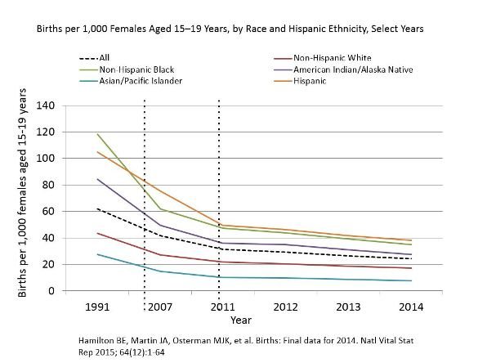

Sursa: Center of Diseases Control and Prevention

Sterilizarea feminină (19%) și DIU (14%) sunt cele două metode cele mai frecvente folosite de femei căsătorite sau în uniune la nivel mondial în 2015 (7, 8, 9). Metodele pe termen scurt sunt mai puțin frecvente: 9% din femei au folosit pilula, 8% s-au bazat pe prezervative și 5% au folosit metode injectabile. Există diferențe regionale mari în utilizarea unor tipuri de contraceptie. În general, metodele pe termen scurt și reversibile, cum ar fi pilula, cele injectabile si prezervativul, sunt mai frecvente decât alte metode în Africa și Europa, în timp ce metodele cu acțiune lungă sau cele permanente, cum ar fi sterilizarea, implanturile și DIU, sunt mai frecvente în Asia și America de Nord. Din 45 de țări, 50% dintre femei au utilizat cel puțin o metodă în 2015, iar metodele dominante au inclus pilula (15 țări), metodele injectabile (10 țări), DIU (7 țări) și, în mai puține țări, sterilizarea feminină, prezervativul masculin, retragerea sau alte metode tradiționale. Dintre metodele contraceptive, cele cu acțiune lungă sau metode permanente (și anume, sterilizarea feminină și masculină, intrauterine și implanturi) au reprezentat 56% în 2015.
În 2015, 64% dintre femeile căsătorite sau făcând parte dintr-un cuplu, au folosit o anumită formă de contracepție. Cu toate acestea, utilizarea contraceptivelor a fost mult mai mică în țările cel mai puțin dezvoltate (40%) si deosebit de scăzută în Africa (33%) (7, 8). În celelalte zone geografice, utilizarea contraceptivelor a fost mult mai mare, variind de la 59% în Oceania la 75% în America de Nord. Există diferențe mari în funcție de regiune și între țări. La nivel mondial, în 2015, 12% din femeile căsătorite sau în uniune au avut o nevoie nesatisfăcută de planificare familială. Nivelul a fost mult mai mare, de 22%, în țările cel mai puțin dezvoltate. La nivel global, în 2015, 57% dintre femeile căsătorite sau în uniune, de vârstă reproductivă, au folosit o metodă modernă de planificare familial. 18% dintre femeile căsătorite sau în uniune din întreaga lume au avut o nevoie nesatisfăcută de metode moderne în 2015 (7, 8).
Prevalența consumului de mijloace contraceptive în 2015 a fost de 53% în Africa de Nord și 64% Africa de Sud, 23% în Africa Centrală si 17% în Africa de Vest. Utilizarea contraceptivelor a crescut recent în Africa de Est, iar acum se ridică la 40%. La cealaltă extremă, Asia de Est au avut cea mai mare prevalenta (82%), din toate regiunile lumii în 2015, datorită nivelului foarte ridicat de utilizare a mijloacelor contraceptive în China (84%). În celelalte regiuni ale Asiei, prevalența medie a fost într-un interval cuprins între 57% și 64%. În Caraibe a fost 62%, iar în America Centrală 71% și America de Sud 75%. În Europa, prevalența în 2015 a fost cea mai scăzută în Europa de Sud (65%), iar cea mai mare din Europa de Nord (77%). În Oceania, nivelul de utilizare a mijloacelor contraceptive în Australia și Noua Zeelandă a fost la nivelul Europei, în timp ce nivelul a fost mult mai mic, 39%, în Melanezia, Micronezia și Polinezia (7, 8).
În Asia, cele mai înalte niveluri de utilizare a mijloacelor contraceptive se găsesc în principal în regiunile estice și de sud, deși și în alte regiuni din Asia, prevalența este ridicată. În 37 țări din Asia prevalența contraceptivelor a fost peste 50% în 2015, iar în 10 țări, prevalența contraceptivelor în 2015 a fost de 70% sau mai mult (83% în China). Cel mai scăzut nivel al prevalenței contraceptivelor în Asia, a fost în Afganistan și Timorul de Est, de 29%. Prevalența contraceptivelor în 2015 a fost de peste 70% în 13 țări din Europa, precum și în Canada și SUA. Cu toate acestea, trei țări din Europa încă mai au niveluri de prevalență sub 50% (Bosnia și Herțegovina, Muntenegru și Macedonia). Cele mai multe țări din America Latină și Caraibe au cel puțin un nivel moderat de utilizare a mijloacelor contraceptive. Dintre cele 39 de țări sau zone cu estimări disponibile în America Latină și Caraibe, numai Guyana și Haiti au avut niveluri de prevalență sub 50% în 2015, iar 16 țări au avut un nivel de prevalență de 70% sau mai mult (Nicaragua 80%). Brazilia, Columbia, Mexic si Peru-toate au avut un nivel de prevalență a contraceptivelor de peste 70%. Printre cele 16 țări sau zone în Oceania, Australia și Noua Zeelandă au înregistrat pentru contraceptive, prevalența de 68% și 71%, respectiv, iar 11 țări au fost cu niveluri de prevalență de mai puțin de 50% în 2015 (7, 8).

Se estimeaza ca aproximativ 225 de milioane de femei din țările în curs de dezvoltare ar dori să întârzie sau să se oprească perioada fertilă, dar nu folosesc nici o metodă de contracepție (10). Motivele includ:

• alegerea limitată a metodelor;

• acces limitat la contracepție, în special în rândul tinerilor, segmentele cele mai sărace ale populațiilor sau nefamiliștii;

• teama sau experiența efectelor secundare;

• diferențe culturale sau religioase;

• calitatea slabă a serviciilor disponibile;

• bariere bazate pe gen.

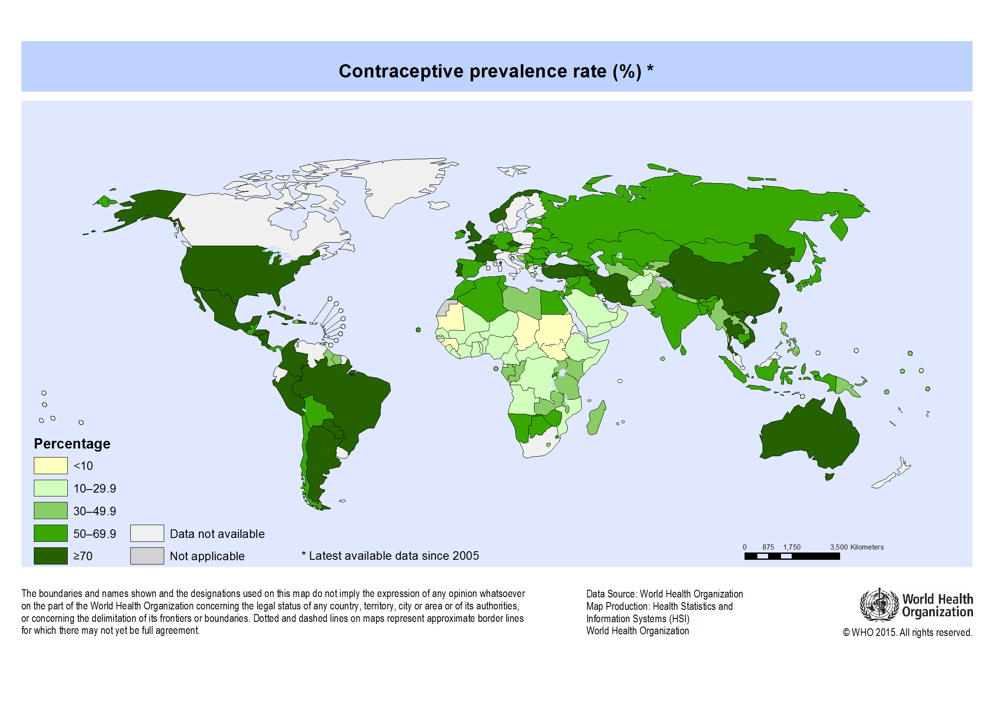

Prevalenţa metodelor contraceptive pe plan mondial (OMS, 2013)

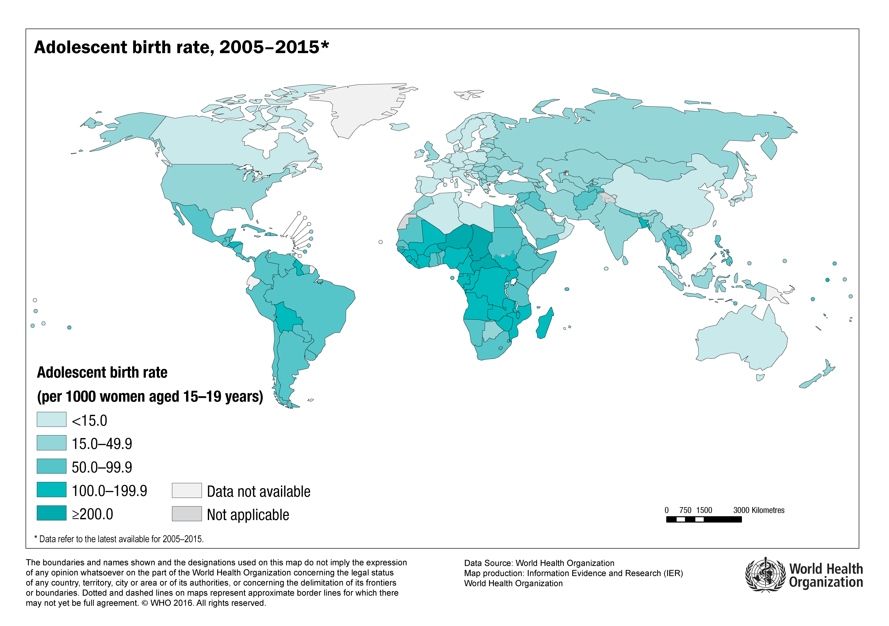

Rata nașterilor la adolescente, 2005-2015 (11)

În România, conform datelor înregistrate de INSP-CNSISP, în 2015, avorturile (întreruperile de sarcină) au fost în număr de 70.447, înregistrându-se o scădere a numărului de avorturi față de anii anteriori.

În perioada 2013 si 2014, numărul avorturilor este dat de tabelul de mai jos (12, 13):

Avorturile înregistrate în perioada 2013 si 2014, în România:
Anii | Indicatori | Total | Avort  la cerere | Avort incomplet | Avort provocat
2013 | Număr | 86.432 | 49.088 | 37.315 | 29
2013 | La ‰ născuţi vii | 437,2 | 248,1 | 188,9 | 0,3
2013 | La ‰ femei 15-49 ani | 18,5 | 10,5 | 8,0 | 0,01
2013 | % din total | 100 | 56,8 | 43,2 | -
2014 | Număr | 78.371 | 44.283 | 33,971 | 117
2014 | La ‰ născuţi vii | 426,4 | 241,0 | 184,8 | 7,3
2014 | La ‰ femei 15-49 ani | 16,8 | 9,5 | 7,3 | -
2014 | % din total | - | - | - | -
Sursa: INSP-CNSISP

În funcţie de grupa de vârstă a mamei, numărul avorturilor în 2013 și 2014, comparativ cu 2015, a fost următorul (14):
Grupe de vârstă ale mamei | Ani
Grupe de vârstă ale mamei | Anul 2013 | Anul 2013 | Anul 2013 | Anul 2014 | Anul 2014 | Anul 2014 | Anul 2015 | Anul 2015 | Anul 2015
Grupe de vârstă ale mamei | UM: Număr, La 1000 femei, La 1000 născuți vii
Grupe de vârstă ale mamei | Număr | La 1000 femei | La 1000 născuți-vii | Număr | La 1000 femei | La 1000 născuți-vii | Număr | La 1000 femei | La 1000 născuți-vii
Total | 85742 | 16,1 | 434,2 | 77806 | 16,7 | 404 | 70447 | 12,6 | 377,3
15-19 ani | 7611 | 13,5 | 397,6 | 7287 | 13,8 | 390,2 | 6431 | 11,4 | 363,3
20-24 ani | 17392 | 22,4 | 395,5 | 15317 | 27,4 | 391 | 13216 | 21,6 | 369,1
25-29 ani | 20523 | 25,9 | 334,8 | 19210 | 28,7 | 312,4 | 18153 | 20,8 | 298,3
30-34 ani | 18584 | 21,7 | 394,8 | 16656 | 25 | 358 | 14808 | 18,1 | 328
35-39 ani | 15089 | 18,3 | 692,4 | 13533 | 17,5 | 603,6 | 12417 | 13,3 | 546,3
40-44 ani | 5968 | 6,4 | 1503,7 | 5306 | 7,1 | 1296,7 | 4948 | 5,6 | 1162,6
45-49 ani | 575 | 1 | 2712,3 | 498 | 0,7 | 2223,2 | 474 | 0,5 | 2000

Se înregistrează o scădere a numărului total de avorturi în 2015 și la toate grupele de vârstă.
Un alt fenomen de remarcat îl constituie mortalitatea maternă prin avort. Grupele de diagnostic ale mortalităţii materne prin avort, conform CIM 10 sunt codificate la O00-O08 (14).

Mortalitatea maternă prin avort în 2013 şi 2014
număr şi %000 născuţi vii
Anii | Total |  | Urban |  | Rural
Anii | Număr | %000 născuţi vii | Număr | %000 născuţi vii | Număr | %000 născuţi vii
2013 | 6 | 3,0 | 3 | 2,8 | 3 | 3,3
2014 | 6 | 3,2 | 2 | 1,1 | 4 | 2,2
Sursa: INSP-CNSISP
Mortalitatea maternă prin avort pe cauze de deces în 2013 şi 2014
număr şi %000 născuţi vii
Anii | Sarcina extrauterină |  | Mola hidatiformă |  | Alte produse anormale ale concepției |  | Avort spontan |  | Avort medical |  | Alte forme de avort |  | Avortul, fără precizare |  | Eșecul unei tentative de avort |  | Complicațiile consecutive unui avort, unei sarcini extra - uterine și molare
2013 | 1 | 0,5 |  |  | 1 | 0,5 |  |  | 1 | 0,5 | 2 | 1,0 | 1 | 0,5
2014 |  |  |  |  | 2 | 1,1 | 1 | 0,5 |  |  | 1 | 0,5 | 2 | 1,1
Sursa: INSP-CNSISP
După grupa de vârstă a mamei, mortalitatea maternă este redată în tabelul de mai jos:
Mortalitatea maternă prin avort după grupa de vârstă a mamei 2014 comparativ cu 2013
număr şi %000 născuţi vii
Grupa de vârstă | Anul 2013 |  | Anul 2014
Grupa de vârstă | Număr | %000 născuţi vii | Număr | %000 născuţi vii
10-19 ani | 1 | 0,5 | - | -
20-29 ani | 4 | 2,0 | 2 | 1,1
30-39 ani | 1 | 0,5 | 4 | 2,2
40-49 ani | - | 0,0 | - | -
Sursa: INSP-CNSISP

În anul 2014 decesele materne prin avort se menţin la valoarea anului anterior (2013) - 6 decese (13).

II. REZULTATE RELEVANTE DIN STUDIILE NAȚIONALE, EUROPENE ȘI INTERNAȚIONALE

Conform UNECE Regional Report – ICPD Beyond 2014 (United Nations Economic Commission For Europe - International Conference on Population and Development), deşi în ultimii 20 de ani, proporţia mamelor adolescente a scăzut şi este relativ mică (sub 5% dintre copii fiind născuţi de către mame adolescente), există direfenţe semnificative între regiuni: cel mai ridicat procentaj îl deţine Georgia (13%), iar cel mai scăzut, Elveţia (2%) (15).

Reducerea numărului de sarcini nedorite ar putea evita 60% din decesele materne și 57% din decesele infantile (OMS, 2014) (16). Cum sarcinile nedorite afectează populațiile sărace și vulnerabile în mod disproporționat, accesul la contraceptive esențiale rămâne o preocupare pentru redresarea inechităţii globale. În plus, multe sarcini nedorite se încheie cu avort indus. Pentru a accelera realizarea Millenium Development Goals 5 (5 Scopuri de Dezvoltare a Mileniului) prin extinderea accesului la contraceptive, inițiativele globale au fost revitalizate (de exemplu, Planificarea Familială 2020, Conferinta Internationala de planificare familială după 2014), care au ca scop îmbunătățirea climatului politic și finanțarea (16). Acest impuls global intensificat pentru a extinde accesul la contraceptive, ar putea fi o oportunitate pentru programele de sănătate a reproducerii cu resurse limitate.
Pe parcursul primului an de utilizare a mijloacelor contraceptive, 25-27% femei nu mai utilizează "calendarul" și metodele de "retragere" din cauza sarcinilor neintentionate, 15% opresc utilizarea prezervativelor masculine, 8% contraceptivele orale, 3% injectabile, 2% metoda amenoreei de lactație (LAM) și 0,2% dispozitivele intrauterine (DIU). Femeile, mai ales cele cu nivel scăzut de educație, de multe ori trec la metodele tradiționale mai puțin eficiente de contraceptive (16).

Utilizarea metodelor contraceptive a crescut în multe părți ale lumii, în special în Asia și America Latină, dar continuă să fie scăzută în Africa sub-sahariană (17). La nivel global, utilizarea mijloacelor moderne de contracepție a crescut ușor, de la 54% în 1990 la 57,4% în 2014. La nivel regional, proporția utilizării unei metode contraceptive modern la femeile cu vârste cuprinse între 15-49 ani, a fost relative aceeași între 2008 și 2014. În Africa acesta a variat de la 23,6% până la 27,6%, în Asia, aceasta a crescut ușor de la 60,9% la 61,6%, iar în America Latină și Caraibe a crescut ușor de la 66,7% la 67,0% (17).

Divizia pentru Populație a Departamentului de Afaceri Economice și Sociale al Secretariatului Națiunilor Unite oferă actualizări periodice ale indicatorilor de planificare familială, în vederea monitorizării globale a accesului universal la sănătatea sexuală și reproductivă. Raportul, bazate pe modele de estimări și proiecții ale indicatorilor de planificare a familiei și un infochart sunt toate disponibile pe website-ul Diviziei la www.unpopulation.org (18).
76% dintre femeile de vârstă fertilă, care au fost căsătorite sau în uniune, au avut nevoia de planificare familială cu o metodă modernă în 2015 (19). Mai puțin de jumătate din cererea totală de planificare familială a fost îndeplinită cu metodele moderne în 54 de țări (dintre care 34 sunt în Africa) (7).
Manifestul spaniol cu ocazia ZILEI MONDIALE A CONTRACEPȚIEI 2016, axat pe violența bazată pe gen, o problemă de sănătate, cu sloganul "Este viața ta, e viitorul tău" care se dorește a fi un apel în apărarea sănătății și în protecția drepturilor sexuale și reproductive ale bărbaților și femeilor (20). În fiecare an, cu această ocazie, Fundația spaniolă a Contracepției evidențiază situații specifice, care au un impact asupra calității vieții într-o societate liberă, care recunoaște dreptul individului de a lua propriile decizii.
Anul trecut Fundația spaniolă a Contracepției a raportat lipsa unui curriculum de predare pentru a le oferi copiilor și tinerilor spanioli o educație sexuală eficientă. În acest an, au subliniat violența bazată pe gen: violența continuă cu o intensitate tot mai mare suferită de către femei, din mâinile partenerilor lor sau foști parteneri, cu unicul scop de a le controla și domina. În Spania 600.000 de femei și 840.000 de minori pe an sunt victime directe ale acestui tip de violență, cu consecințe grave pentru sănătatea lor fizică și psihologică și care are ca rezultat, moartea a 70 de femei in fiecare an. Violența bazată pe gen afectează, de asemenea, într-un mod notabil, sănătatea sexuală și reproductivă prin: 1. creșterea infecțiilor cu transmitere sexuală (ITS). 2. creșterea incidenței cancerului de col uterin. 3. creșterea sarcinilor nedorite și a avorturilor induse prin presiune și sabotaj în utilizarea metodelor contraceptive din partea parternerilor care le chinuie. 4. simptome frecvente ginecologice cronice și acute, care afectează în mod serios calitatea vieții femeilor. 5. creșterea numărului de complicații în timpul sarcinii și a rezultatelor perinatale defavorabile, cum ar fi o crestere a nasterilor premature, retard de creștere etc. Violența bazată pe gen este o problemă importantă de sănătate publică. Numai 2,5% dintre atacurile anuale asupra femeilor din 600.000 sunt recunoscute, când știm că cel puțin 20% din victime vin frecvent la serviciile spaniole de sănătate. Un sistem patriarhal adânc înrădăcinat și puterea violenței ca un mecanism de control și dominație face pe multe victime să se simtă vinovate (ele simt că nu au fost capabile de a trăi conform așteptărilor partenerilor lor) și suferă o lipsă de înțelegere din partea societății ca întreg. De multe ori ele se simt incapabile să caute ajutor, ceea ce duce la perpetuarea abuzului și deci problema rămâne ascunsă. Există dovezi care arată că 30% dintre tinerele din Spania tolerează violența pe motive de gen într-un anumit fel. Cu ocazia "Zilei Mondiale a Contracepției" 2016, se dorește angajamentul de a furniza instrumentele care permit să crească gradul de conștientizare și asistență pentru victimele violenței bazate pe gen (20).

În perioada 2015 - 2030, în cadrul Agendei pentru dezvoltare durabilă, utilizarea contraceptivelor este proiectată să se dezvolte în special în regiunile în care mai puțin de jumătate din femeile căsătorite sau în uniune de vârstă reproductivă. Prevalența contraceptivă se estimează că va crește de la 17 la 27% în Africa de Vest, între 23 la 34% în Africa de Mijloc, de la 40 la 55% în Africa de Est și de la 39 la 45% în Melanezia, Micronezia și Polinezia. Aproape 800 de milioane de femei căsătorite sau în uniune vor utiliza metode contraceptive în anul 2030. La nivel global, numărul de femei cu o nevoie nesatisfăcută de planificare a familiei se va schimba puțin, de la 142 de milioane în 2015 la 143 milioane în 2030, ca urmare a creșterii numărului de femei căsătorite sau în uniune, de vârstă reproductivă în Africa subsahariană și prin creșterea cererii de planificare familial (7, 8).
În 2015, s-a realizat studiul Subutilizarea metodelor moderne de contracepție: cauze care stau la baza sarcinilor nedorite ulterioare din 35 tari cu venituri medii şi mici (21).
Acest studiu cuantifică relația dintre sarcini nedorite și contracepție: eficiența metodelor moderne de contraceptie, comparativ cu metodele tradiționale, neutilizarea contracepției și motivele care stau la baza neutilizării contraceptivelor. Rezultatele studiului vizează acțiunile de îmbunătățire a utilizării metodelor contraceptive eficace (21).
O medie de 96% a femeilor eligibile în vârstă de 15-49 de ani au luat parte la sondaj. Guyana avut cele mai mici rate de participare (90%) și Rwanda și Burundi cea mai mare (99%). Aceasta a corespuns la o valoare estimată de 16,7 milioane de sarcini nedorite care apar anual în 35 de țări, dintre care 13,5 milioane ar fi putut fi prevenite prin utilizarea optimă a metodelor moderne de contracepție (13,5 milioane de femei nu au folosit metode moderne timp de 1,5 milioane de femei utilizate incorect aceste metode). Din cele 14.893 de femei care nu au dorit sarcină şi nici nu au utilizat contraceptive, 5.559 (37,3%) au citat teama de efecte secundare si probleme de sănătate ca motiv pentru neutilizare, 3.331 (22,4%), au citatopoziţia lor sau a partenerului faţă de contracepţie sau interzicerea religioasă și 2.620 (17,6%) au subestimat riscul de sarcină. Subutilizarea metodelor moderne de contraceptie împovărează mai ales cei săraci și mai puțin educaţi. Strategiile naționale trebuie să abordeze probleme de sănătate nefondate, teama de efecte secundare, de opoziție și riscul subestimat de sarcină, care sunt o contribuţie majoră la sarcini nedorite.
Analiza a 35 de țări cu venituri mici și medii a arătat că patru din cinci sarcini nedorite ar fi putut fi prevenite daca s-ar fi folosit metode moderne de contracepţie. Utilizarea unor metode tradiționale și nefolosirea oricărei metode de contraceptie a crescut rata sarcinilor nedorite de 3 și 14 ori, respective (21). Dintre femeile active sexual care nu doresc sarcina, neutilizarea contraceptivelor s-a raportat mai ales din cauza fricii de efecte secundare/probleme de sanatate, opoziția religioasă și subestimarea riscului de sarcină. In concordanta cu alte studii, femeile cu cel mai scăzut nivel de educație și sărace au avut cel mai putin probabilitatea de a utiliza orice metodă de contracepție. Lipsa de cunostinte despre contraceptive, costul a fost mai puţin citate ca motive pentru neutilizare.
Femeile care au avut o sarcină nedorită pot mai degrabă să-şi amintească și să raporteze comportamentele sexuale, comparativ cu cele care nu au avut o sarcină nedorită. O altă limitare ar putea fi faptul că puține femei raportează o sarcină curentă în primul trimestru și sarcinile nedorite sunt, probabil, sub-raportate. Unele sarcinile întrerupte nu pot fi incluse în grupul sarcinilor curente. DHS nu a inclus întrebări referitoare motiv pentru care nu folosesc în rândul femeilor care au dorit să utilizeze metode contraceptive (21).
Acest studiu are multe implicaţii. Probleme de sănătate au frecvent femei care nu folosesc contraceptive moderne; dar cele mai multe probleme de sănătate nu sunt susţinute de dovezi. În timp ce multe femei întrerup contraceptivele din cauza efectelor secundare, cele mai multe dintre acestea diminuă în câteva luni. Reasigurarea personalului sanitar, educația în ceea ce privește efectele adverse obişnuite, tratamentul judicios al simptomelor și schimbarea de metode pot permite femeilor să rămână protejate de detodele contraceptive moderne.
Cele mai multe țări au rate ridicate de eșec ale contraceptivelor. Consilierea și utilizarea sporită a metodelor reversibile și ireversibile pe termen lung au fost eficiente in reducerea ratelor de esec. În concluzie, studiul a estimat 13,5 milioane sarcini nedorite din 35 de tari cu venituri mici și medii care ar fi putut fi prevenite anual dacă toate femeile care nu doresc să devină gravide ar fi folosit metode moderne de contracepție. Probleme de sănătate nefondate, teama de efecte secundare, opoziția de a utiliza și un risc subestimat de sarcină afectează toate femeile, indiferent de avere și de statutul educațional. Sunt necesare eforturi sistematice pentru a aborda aceste probleme. Întâlniri de rutină, cum ar fi vizita prenatală, îngrijirea post-natală și post-avort, prezintă oportunități pentru lucratorii din domeniul sanatatii pentru a vedea preocupările clienților activi sexual despre contraceptive și consilierea lor în consecință. Utilizarea mijloacelor moderne media, cum ar fi clipuri video, website-urile care conțin informații exacte, ar putea ajuta la risipirea miturilor, mai ales în rândul tinerilor. Aceste abordări s-ar putea dovedi atractive pentru augmentarea educației sexuale în școli. Multe religii sunt neutre sau sustin planificarea familială. Strategiile naționale trebuie să ia în considerare cât de bine să exploateze aceste canale variate pentru a îmbunătăți răspunsul la cererea și cunoașterea clienților. Cu toate acestea, strategiile naționale pentru a crește răspunsul la cerere trebuie să fie însoțite de o gamă disponibilă, accesibilă și acceptabilă de contraceptive de calitate (21).
La Institutul Guttmacher din SUA, în iulie 2016, a fost realizat un studiu legat de situația metodelor contraceptive și cum afectează legislația sănătatea reproductivă și drepturile. Legislația a introdus 1256 previziuni legate de sănătatea reproductivă și drepturi. 35% dintre ele restricționează accesul la servicii de avort (8).
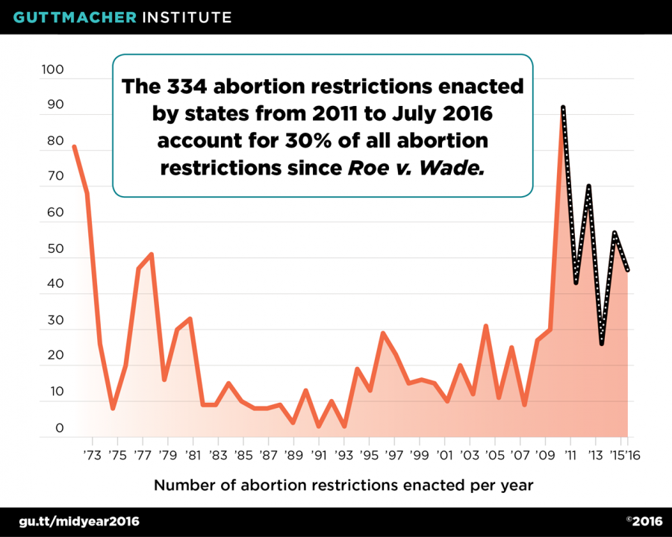
La sfârșitul primei jumătăți a anului, Curtea Supremă a SUA a înlăturat restricțiile de avort din Texas, cerând facilități pentru a le putea efectua ambulator, la echivalentul centrelor ambulatorii chirurgicale și a mandata pe cei care fac avorturi să aibă privilegii de admitere la un spital local; aceste două restricții au diminuat considerabil accesul la serviciile din întregul stat. Cinci alte state (Michigan, Missouri, Pennsylvania, Tennessee si Virginia) au cerințe similare (8).
Legiuitorii din 19 state au introdus o multitudine de măsuri care vizează extinderea acoperirii cu asigurare pentru servicii de contracepție. În 13 dintre aceste state, măsurile propuse urmăresc să consolideze cerința de acoperire de contraceptive existente la nivel federal, de exemplu, care necesită o acoperire a tuturor metodelor aprobate de FDA și interzicerea utilizării tehnicilor, cum ar fi managementul medical și autorizarea prealabilă, prin care asigurătorii pot limita acoperirea.
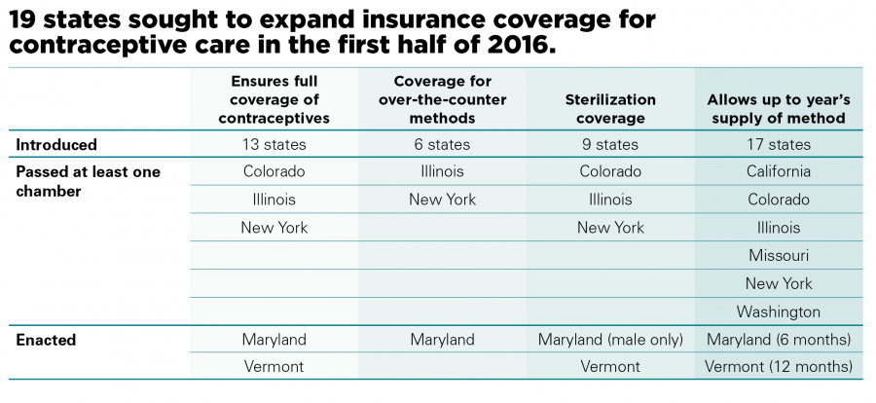

Chiar și ca aceste evoluții pozitive, au fost elaborate videoclipuri concepute pentru a discredita Planned Parenthood, furnizorii de servicii de planificare a familiei, mai ales cei care au legătură cu serviciile de avort. În unele cazuri, statele au încercat să excludă Planned Parenthood în întregime din fondurile Medicaid. Aceste atacuri au venit prin mijloace atât administrative și legislative. Zece state au încercat să interzică eligibilitatea furnizorilor de planificare a familiei pentru finanțări aferente, inclusiv a sumelor de bani pentru testarea și tratamentul ITS, prevenirea violenței interpersonale, precum și prevenirea cancerului mamar și de col uterin (8).
Societatea Europeană a Contracepției (ESC) a susținut în anul 2016 o serie de sesiuni și congrese menite să îmbunătățească nivelul de cunoștințe și să crească accesul la metodele contraceptive, mai ales în rândul tinerelor (22).
      - La Florența, Italia, în perioada 2-5 martie 2016, s-a desfășurat al 17-lea Congres de Endocrinologie Ginecologică (ISGE 2016) în care s-au discutat noi aspecte descoperite despre contraceptivele hormonale, contracepție și afecțiunile ginecologice, etc. (22).
      - La Torino, Italia, în perioada 19-21 mai 2016, s-a desfășurat Congresul European Board &College Obstetrics and Gynaecology (EBCOG) cu privire la îmbunătățirea utilizării contraceptivelor în Europa, despre importanța consilierii utilizării mai ales la tinere, mai ales la elevele de colegiu (23).
      - La Atena, Grecia, în perioada 1-3 septembrie 2016, se va desfășura al 10-lea Congres despre Sănătatea și Bolile Femeilor, în care se va discuta despre noi aspecte ale contracepției la adolescente și în perimenopauză, aspecte pozitive și negative ale contracepției orale, noi generații de contraceptive orale, despre consilierea sexuală, etc. (24).
      - În perioada 26-27 septembrie 2016, la Djerba, Tunisia, se va desfășura al 10-lea Congres al Societății Francofone de Contracepție în care se va discuta despre sterilizarea constrânsă, despre femeile cu disfuncții sexual, etc. (25).
      - În perioada 13-15 octombrie 2016 se va desfășura la Lisabona, Portugalia, a 12-a Conferință a Federației Internaționale a Avortului Profesional și Contrasceptivelor Asociate, în care se va discuta despre îmbunătățirea îngrijirii avorturilor și contracepția post-avort, contracepția intrauterină, implanturi după avortul medical, evitarea sarnicilor nedorite, etc.
(26, 27).
În iulie 2015, în Revista Farmacia, a fost publicat un studiu legat de utilizarea contraceptivelor orale în vestul României (28). Studiul s-a bazat pe un chestionar privind utilizarea metodelor contraceptive și un ghid interviu. Chestionarul a evaluat cunoștințele legate de contracepție, opiniile religioase, nivelul de educație, statusul socio-economic, zona de reședință, afecțiunile patologice anterioare, consumul de medicamente, etc. Au fost invervievate 153 femei cu vârste între 18-45 ani. 59% dintre ele au fost cu studii superioare și 41% cu nivel mediu de educație. Femeile căsătorite, cu copii, au avut tendința să folosească alte metode contraceptive decât pilulele, de obicei metode pe termen lung, cum ar fi dispozitivele intrauterine, astfel încât 13% dintre femeile chestionate au declarat că au utilizat pilule contraceptive, spre deosebire de femeile căsătorite fără copii, care utilizeaza aceste metode în proporție de 25% dintre femei și 62% dintre cele necăsătorite sau în concubinaj (28).
Existentă diferențe cu privire la utilizarea metodelor contraceptive în funcție de statusul socio-economic și, în special, de venit, dar aceste diferențe nu sunt semnificative. În mediul urban, femeile cu venit peste medie acordă cea mai mare importanță metodeor contraceptive (36%), urmate de cele cu venit scăzut (33%) și mediu (31%). În mediul rural, proporțiile sunt 39%, 35% și, respectiv, 26%. 80% dintre femei au menționat prevenirea sarcinii ca cel mai important beneficiu al utilizării contraceptivelor și regularizarea menstruației și dispariția durerilor ca beneficiu secundar; 20% au menționat ca cel mai important beneficiu îmbunătățirea rezoluției problemelor ginecologice și ca beneficiu secundar prevenirea sarcinii. În ceea ce privește utilizarea altor metode de prevenire a sarcinilor, în afara pilulelor contraceptivelor, 73% dintre femeile investigate în studiu au utilizat sau încă utilizează alte metode de prevenire a sarcinii, simultan cu pilulele sau în perioadele în care au încetat utilizarea primelor; 27% au spus că nu au utilizat nicioadată altceva decât pilule. Efecte secundare ale utilizării contraceptivelor au experimentat 35% dintre femeile cu vârste între 18-25 ani, 33% dintre femeile cu vârste între 26-35 ani, 32% dintre femeile cu vârste între 36-45 ani. 61% dintre femeile chestionate au utilizat contraceptive la recomandarea unui specialist și 39% după consultarea internetului, revistelor, bazat pe sfatul prietenilor (28).
Rezultatele studiului au arătat aspecte pozitive ale utilizării contraceptivelor. În ciuda predominanței nivelului redus de trai, numărul femeilor care utilizează contraceptivele a crescut, datorită faptului că se concentrează în principal pe beneficiile lor: prevenirea sarcinilor, rezoluția anumitor probleme de sănătate. Ceea ce rămâne un aspect negativ este urmarea sfatului unor persoane neautorizate pentru utilizarea metodelor contraceptive. În zilele noastre, datorită științei, multe medicamente au fost retrase de pe piață datorită descoperirii unor efecte secundare. De aceea femeile trebuie sfătuite să nu foloseasca contraceptivele orale ca automedicație, să fie informate corespunzător, indiferent de status-ul socio-economic, religie, mediu de reședință, nivel de studii, ocupație, status marital sau orice alt factor, sis a solicite sericiile medicale oferite de cabinetele de planificare familială (28).

Studiul "Atitudinile și percepțiile studentelor din România despre contracepție și maternitate - Female Romanian university students' attitudes and perceptions about contraception and motherhood". Blidaru IE, Furau G, SocolovD,publicat în . Eur J Contracept Reprod Health Care. 2016;21(1):39-48. doi: 10.3109/13625187.2015.1066495. Epub 2015 Jul 15 (29).
Scopul studiului a fost de a investiga cunoștințele, percepțiile și atitudinile studentelor din România, ca posibili lideri de opinie în viitor, despre contracepție și maternitate, prin evaluarea nivelului de utilizare a mijloacelor contraceptive, opinii și cunoștințe cu privire la contraceptive orale combinate (COC). A fost utilizat un chestionar care a evaluat nivelul de cunoștințe, atitudini și practice, care a fost realizat la 1105 de studente cu vârsta cuprinsă între 19 și 30 de ani, de la șase facultăți din universități din Iași și Arad. Protocolul de studiu a fost aprobat de către comitetele de etică universitară. Ca rezultate importante, mentionam: două treimi dintre respondenți au fost într-o relație sau căsătorite (29).
Vârsta medie la primul contact sexual a fost de 18,6 ani. Două din trei (69%) s-au identificat ca fiind active sexual. În același procent au arătat o atitudine pozitivă față de contracepție și au declarat că au folosit-o.
Cele mai frecvent utilizate metode contraceptive au fost prezervativele, COC și de retragere. Au fost analizate percepțiile studentelor cu privire la beneficiile și efectele adverse ale COC. Jumătate dintre studente au auzit despre regimuri de COC prelungit, dar numai 24% au manifestat un interes în folosirea lor în mod regulat. O mare parte din studentele de la farmacie și disciplinele non-medicale păreau să aibă cunoștințe reduse cu privire la contraceptie și sănătatea reproducerii, determinând atitudini negative și percepții greșite. Două treimi dintre participante au considerat între 25 și 29 de ani ca fiind vârsta optimă pentru a începe o familie, iar 85,5% intenționează să aibă copii în viitor (29).
În concluzie:
- Studenții la medicină, dar nu și studenții de la farmacie, au prezentat un nivel mai ridicat de cunoștințe.
- Este necesară îmbunătățirea cunoștințelor, percepțiilor și atitudinilor față de utilizarea mijloacelor contraceptive generale.
- Informațiile bazate pe dovezi sunt necesare pentru a aborda slaba cunoaștere despre fiziologia reproducerii, concepții greșite referitoare la COC, precum și posibilitatea de a opri menstruația folosind metode contraceptive hormonale. Învățământul obligatoriu despre sănătatea reproducerii pentru studenți este de dorit (29).

III. EVIDENȚE UTILE PENTRU INTERVENȚII LA NIVEL NAȚIONAL, EUROPEAN ȘI INTERNAȚIONAL

Cadrul Strategic al IPPF 2016-2022 este o viziune îndrăzneaţă şi aspiraţională a ceea ce Federaţia Internaţională Planned Parenthood (IPPF) intenționează să realizeze în următorii șapte ani (30). Acesta este punctul culminant al unui proces consultativ extins la nivel mondial care implică asociațiile membre, parteneri și donatori. Strategia răspunde la tendințele sociale, politice și demografice la nivel mondial: așteptările și potențialul celei mai mari generații de tineri; inegalități în curs de desfășurare, semnificative, sociale și economice, inclusiv discriminarea împotriva fetelor și femeilor. De asemenea, este ghidat de evaluări și analize de lucru – puncte forte, puncte slabe, capacități, resurse și rețele. Cadrul Strategic IPPF stabileste prioritatile prin care Federația se va ocupa de sănătatea și drepturile sexuale și reproductive (SRHR) în următorii șapte ani (31). Acesta va ghida asociațiile naţiunilor membre și partenerilor în formularea strategiilor proprii specifice fiecărei țări, pe baza resurselor și adaptate pentru a deservi cele mai marginalizate grupuri în contexte locale.
În cadrul Raportului anual IPPF pe 2015 (Federația Internațională a Planificării Familiale – International Planned Parenthood Federation) s-a specificat faptul că asociațiile membre din Europa și Asia Centrală au furnizat servicii de sănătate sexuală și reproductivă în comunități pentru a schimba viața tinerilor, pentru punerea în aplicare a angajamentelor în domeniul sănătății și drepturilor sexuale și reproductive și egalitatea de gen, esențială pentru activitatea membrilor (32). În 2015, membrii federației au adus schimbări politice esențiale pentru a asigura o mai mare egalitate și de combatere a discriminării.
De exemplu, în Franța, contraceptive gratuite pot fi acum furnizate în mod anonim la tinerele sub 18 ani de către un farmacist (32). În Albania, legea muncii interzice acum discriminarea pe motive de gen, identitatea de gen, orientare sexuală, sarcina sau statutul HIV (32). În Bulgaria o nouă lege a introdus educația pentru sănătate și sexualitatea în școli, pentru prima dată IPPF va continua să combată stereotipurile de gen și a normelor sociale patriarhale pentru a asigura faptul că tinerii pot să atingă potențialul maxim (32).
IPPF (Federația Internațională a Planificării Familiale – International Planned Parenthood Federation) a lansat Vission 2020, From Choice, a world of possibilities (Viziunea 2020, Prin Alegere, o lume a posibilităților), un plan global în cadrul Millennium Development Goals (33, 34), avand ca obiective:
- Stabilirea până în 2015 a unui nou cadru internațional de dezvoltare care include sănătatea și drepturile sexuale și reproductive ca priorități esențiale.
- Creșterea accesului la sănătatea și drepturile sexual și reproductive pentru a închide prăpastia dintre cele mai bogtate și mai sărace țări cu 50% până în 2020.
- Eliminarea tuturor formelor de discriminare împotriva femeilor și fetelor pentru realizarea de facto a egalității de oportunitate atât la femei cât și la bărbați până în 2020.
- Recunoașterea drepturilor sexual și reproductiv ca drepturi ale omului până în 2020.
- Impolicarea tinerilor în toate deciziile politice care le afectează viața.
- Furnizarea serviciilor comprehensive și integrate de sănătate sexuala și reproductivă și a serviciilor HIV cu un sistem public, privat și non-profit de sănătate până în 2020.
- Reducerea cu cel puțin 50% a nevoilor nesatisfăcute pentru planificarea familiala până în 2020.
- Elaborarea unei educații sexuale comprehensive disponibile pentru toți până în 2020.
- Reducerea mortalității materne datorate avortului în condiții nesigure cu 75% până în 2020.
- Alocarea de resurse suficiente pentru realizarea țintelor de mai sus până în 2020 (34).

OMS a definit criteriile de eligibilitate medicală pentru utilizarea contraceptivelor MEC (Medical eligibility criteria), care oferă recomandări cu privire la utilizarea diferitelor metode contraceptive de către femei și bărbați, cu orientări specifice cu privire la cine poate folosi în condiții de siguranță (35). În urma publicării unor noi date privind utilizarea anumitor metode contraceptive hormonale și riscul de achiziţie a HIV si transmiterea HIV de la femeie la bărbat, OMS a realizat o consultare tehnică la începutul anului 2012 pentru a emite orientări privind utilizarea contraceptivelor pentru femeile cu risc de HIV și femeile care trăiesc cu HIV: contraceptive hormonale și HIV (16, 35).

În 2015, OMS a elaborat a 5-a ediție cu recomandări cu privire la MEC, utilizarea de contraceptive hormonale, a implanturilor cu progestativ, pentru femeile HIV pozitiv, îmbunătățirea calității îngrijirilor în cadrul planificării familial, etc. (17, 36, 37).

OMS anunță editarea de către Grupul de Dezvoltare al Ghidurilor clinice a orientărilor privind tratamentul antiretroviral pe 2015 (38).
La 15 mai 2015 - OMS a dezvoltat Grupul de Dezvoltare al Ghidurilor clinice cu liniile directoare (GDG) pentru viitoarele orientări cu privire la utilizarea de medicamente antiretrovirale (ARV), care s-a reunit la Geneva, Elveția, la 5 iunie 2015. Recomandările furnizate sunt (38):
• Recomandări de actualizare privind utilizarea tratamentului antiretroviral (ART), inclusiv când să inițieze ARV; regimuri care urmează să fie utilizate pentru prima, a doua și treia linie de tratament pentru adulți, adolescenți, copii și femeile însărcinate și care alăptează; și consiliere în ceea ce privește profilaxia copilului pentru a preveni transmiterea de la mamă la copil.
• Elaborarea de recomandări privind algoritmi pentru utilizarea testării CD4 pentru diagnosticarea si monitorizarea cu încărcătura virală, cu revizuirea specifică a probelor pentru diagnosticul precoce pentru sugari.
• Elaborarea recomandărilor privind monitorizarea toxicității și gestionarea efectelor secundare legate de utilizarea medicamentelor ARV.
• Luarea în considerare a aspectelor-cheie de punere în aplicare pentru toate recomandările cu referire specifică la populațiile și setările de epidemie.
• Identificarea priorităților-cheie pentru cercetare viitoare cu privire la utilizarea medicamentelor ARV (38).
În Ghidul de implementare al Drepturilor Omului cu privire la furnizarea de servicii contraceptive al Fondului prentru Populație al Națiunilor Unite (UNEPA) și OMS, în martie 2015, s-a specificat că extinderea accesului la servicii de contraceptie si imbunatatirea rezultatelor de sanatate au nevoie de servicii livrate într-un mod care să respecte, să protejeze și să îndeplinească drepturile omului ale fiecărei persoane care caută sau utilizează informații și servicii de contracepție (39). Acest ghid de implementare stabilește acțiuni minime de bază care pot fi luate la diferite niveluri ale sistemului de sănătate și oferă exemple de punere în aplicare a recomandărilor din liniile directoare ale OMS. Se adresează factorilor de decizie și managerii de nivel mediu de program/implementatorilor implicate în furnizarea de servicii de planificare familială în toate setările.
Standardele drepturilor omului pentru furnizarea de informații și servicii legate de contraceptive sunt (39):
- Non-discriminare în funcție de rasă, culoare, sex, limbă, religie, opinie politică sau de alt gen, origine social sau națională, status, dizabilitate, vârstă, status marital, orientare sexual, gen, status al sănătății, loc de reședință, situație economic.
- Disponibilitatea serviciilor și informațiilor legate de contraceptive în număr suficient și de calitate.
- Accesibilitatea la servicii și informații legate de contraceptive pentru oricine.
- Acceptabilitatea la servicii și informații legate de contraceptive de către beneficiary.
- Calitatea serviciilor și informațiilor legate de contraceptive, inclusiv din punct de vedere științific și medical.
- Luarea deciziilor pe baza informațiilor, ținând cont de demnitatea individului și integritatea fizică și mental a beneficiarilor
- Confidențialitate și intimidate a individului
- Participarea indivizilor în luarea deciziilor care îi afectează, inclusive cele legate de sănătatea lor.
- Responsabilitate. Țările sunt responsabile pentru alinierea cadrelor legale, politice și de program cu standardele internaționale ale drepturilor omului.

În ianuarie 2016, OMS furnizează noi instrumente digitale pentru alegerea contraceptivelor. Femeile în perioada postpartum au cea mai mare nevoie nesatisfăcută de planificare familială, dar de multe ori nu primesc serviciile de care au nevoie pentru a avea intervale mai lungi între nașteri sau pentru a reduce sarcini nedorite și consecințele acestora (40). Analiza datelor din 57 de țări din 2005-2013 estimează că 32-62% dintre femeile postpartum au avut o nevoie nesatisfăcută de planificare familiala.
Pentru că este posibil ca o femeie să rămână gravidă la scurt timp după naștere (după 4 săptămâni pentru femeile care nu alăptează), ele trebuie ajutate să facă alegeri sigure și în cunoștință de cauză cu privire la optiunile lor de contracepție în perioada postpartum. Pentru a rezolva această necesitate, OMS a dezvoltat un nou instrument digital, pentru a ajuta accesul femeilor la opțiuni contraceptive sigure în perioada postpartum imediată sau prelungită, indiferent dacă acestea alăptează sau nu (40).
Compendiumul OMS de Planificare Familială Postnatală, lansat la Conferința internațională privind planificarea familială în Indonezia, are ca scop furnizarea de servicii medicale care prescriu metode contraceptive pentru femei în perioada postpartum si crearea de programe și elaborarea de decizii politice care facilitează disponibilitatea metodelor contraceptive. Planificarea familială este importantă pentru a consolida drepturile femeilor pentru a determina numărul și distanța dintre copiii lor, pentru a se evita riscurile de sarcină și a avortului nesigur si pentru a preveni decesele mamelor și copiilor. Previne sarcini nedorite, inclusiv cele ale femeilor care se confruntă cu un risc crescut legat de sarcină. Noul Compendium este accesibil pentru toate computerele, inclusiv dispozitive mobile și tablete, și va fi, în timp să fie tradus în mai multe limbi.
Platforma digitală ușor de utilizat ajută furnizorii de servicii medicale să aibă acces rapid. Compendiumul permite oamenilor să selecteze dintr-o gamă largă de opțiuni, inclusiv condițiile de sănătate și interacțiuni medicamentoase, pentru a ajunge rapid la informații despre planificarea familială postpartum (40).
Națiunile Unite – Departamentul Afacerilor Economice și Sociale, Divizia Populației, au elaborat în 2015 o serie sistematică cuprinzând prevalențe anuale, bazată pe modele de estimări și proiecții, ale nevoii nesatisfăcute de planificare familială, cererii totale pentru planificarea familială și procentului cererii de planificare familiala, care este satisfăcută printre femeile căsătorite sau aflate în uniuni consensuale, pentru perioada cuprinsă între 1970 și 2030 (41). Valoarea mediană a estimărilor, cu interval de încredere între 80% si 95% este furnizată pentru 195 de țări sau zone ale lumii, cât și pentru regiuni și grupuri de dezvoltare. Un model ierarhic Bayesian combinat cu tendințele de timp specifice fiecărei țări a fost utilizat pentru a genera estimări, proiecții și intervale de încredere. Modelul ține cont de diferențele în funcție de sursa de date, eșantionul de populație, precum și metodele de contracepție incluse în măsurile de prevalență. Estimările și proiecțiile se bazează pe datele specifice fiecărei țări compilate în Utilizarea Contraceptivelor la nivel Mondial 2015. Rezultatele modelului sunt din martie 2015 (41).
Estimare bazată pe model și proiecții ale indicatorilor de planificare familială 2013, la nivel mondial
Regiunea/  Țara | Prevalența contraceptivelor prin toate metodele. Procentul de femei căsătorite sau în uniune, de vârstă 15-49 ani, care utilizează în mod curent metodele contraceptive
Regiunea/  Țara | Media estimată și IC | Anii
Regiunea/  Țara | Media estimată și IC | 2013 |  | 2014 | 2015 | 2016 | 2017 | 2018 | 2019 | 2020 | 2021 | 2022 | 2023 | 2024 | 2025 | 2026 | 2027 | 2028 | 2029 | 2030
La nivel Mondial | Limita inferioară de 95% a IC | 59.7 |  | 59.6 | 59.4 | 59.2 | 59.0 | 58.9 | 58.9 | 58.9 | 58.7 | 58.7 | 58.6 | 58.5 | 58.5 | 58.5 | 58.5 | 58.5 | 58.5 | 58.6
La nivel Mondial | Limita inferioară de 80% a IC | 61.0 |  | 60.9 | 60.9 | 60.8 | 60.8 | 60.7 | 60.6 | 60.6 | 60.6 | 60.5 | 60.5 | 60.5 | 60.5 | 60.5 | 60.6 | 60.6 | 60.7 | 60.7
La nivel Mondial | Media estimată | 63.4 |  | 63.5 | 63.6 | 63.7 | 63.7 | 63.8 | 63.8 | 63.9 | 63.9 | 63.9 | 64.0 | 64.0 | 64.1 | 64.2 | 64.2 | 64.3 | 64.4 | 64.5
La nivel Mondial | Limita superioară de 95% a IC | 65.7 |  | 65.9 | 66.0 | 66.3 | 66.4 | 66.5 | 66.7 | 66.8 | 66.9 | 67.0 | 67.1 | 67.2 | 67.3 | 67.4 | 67.6 | 67.7 | 67.8 | 67.9
La nivel Mondial | Limita superioară de 80% a IC | 66.7 |  | 67.0 | 67.3 | 67.5 | 67.7 | 67.9 | 68.1 | 68.2 | 68.4 | 68.5 | 68.7 | 68.8 | 68.9 | 69.0 | 69.1 | 69.2 | 69.3 | 69.5
La nivel Mondial | Nevoi nesatisfăcute pentru planificarea familială. Procentul de femei căsătorite sau în uniune, de vârstă 15-49 ani ce vor să oprească sau să întârzie nașterea dar nu utilizează metode contraceptive
La nivel Mondial | Limita inferioară de 95% a IC | 10.3 |  | 10.3 | 10.2 | 10.1 | 10.1 | 10.1 | 10.0 | 10.0 | 9.9 | 9.9 | 9.9 | 9.9 | 9.8 | 9.8 | 9.8 | 9.7 | 9.7 | 9.7
La nivel Mondial | Limita inferioară de 80% a IC | 10.8 |  | 10.8 | 10.7 | 10.7 | 10.7 | 10.6 | 10.6 | 10.6 | 10.6 | 10.5 | 10.5 | 10.5 | 10.5 | 10.4 | 10.4 | 10.4 | 10.4 | 10.3
La nivel Mondial | Media estimată | 11.9 |  | 11.9 | 11.9 | 11.9 | 11.9 | 11.9 | 11.9 | 11.9 | 12.0 | 12.0 | 12.0 | 12.0 | 12.0 | 12.0 | 11.9 | 11.9 | 11.9 | 11.9
La nivel Mondial | Limita superioară de 95% a IC | 13.1 |  | 13.2 | 13.3 | 13.4 | 13.4 | 13.5 | 13.5 | 13.6 | 13.6 | 13.7 | 13.7 | 13.7 | 13.7 | 13.8 | 13.8 | 13.8 | 13.8 | 13.8
La nivel Mondial | Limita superioară de 80% a IC | 13.8 |  | 14.0 | 14.1 | 14.2 | 14.3 | 14.4 | 14.5 | 14.5 | 14.6 | 14.6 | 14.7 | 14.8 | 14.8 | 14.8 | 14.9 | 14.9 | 14.9 | 14.9
La nivel Mondial | Cererea totală de planificare familială. Procentul de femei căsătorite sau în uniune, de vârstă 15-49 ani ce vor să oprească sau să întârzie nașterea (prevalența contraceptivelor + nevoi nesatisfăcute)
La nivel Mondial | Limita inferioară de 95% a IC |  | 72.9 | 72.8 | 72.8 | 72.7 | 72.7 | 72.6 | 72.6 | 72.6 | 72.6 | 72.6 | 72.6 | 72.6 | 72.6 | 72.6 | 72.6 | 72.7 | 72.7 | 72.7
La nivel Mondial | Limita inferioară de 80% a IC |  | 73.8 | 73.7 | 73.8 | 73.8 | 73.8 | 73.7 | 73.8 | 73.8 | 73.8 | 73.8 | 73.8 | 73.8 | 73.9 | 73.9 | 74.0 | 74.0 | 74.1 | 74.1
La nivel Mondial | Media estimată |  | 75.4 | 75.5 | 75.5 | 75.6 | 75.7 | 75.7 | 75.8 | 75.9 | 75.9 | 76.0 | 76.0 | 76.1 | 76.1 | 76.2 | 76.3 | 76.3 | 76.4 | 76.5
La nivel Mondial | Limita superioară de 95% a IC |  | 76.8 | 77.0 | 77.1 | 77.3 | 77.4 | 77.5 | 77.6 | 77.7 | 77.8 | 77.9 | 77.9 | 78.0 | 78.1 | 78.2 | 78.3 | 78.4 | 78.5 | 78.5
La nivel Mondial | Limita superioară de 80% a IC |  | 77.5 | 77.7 | 77.9 | 78.1 | 78.2 | 78.4 | 78.5 | 78.6 | 78.7 | 78.8 | 78.9 | 79.0 | 79.1 | 79.2 | 79.2 | 79.4 | 79.5 | 79.5
Sursa: Națiunile Unite – Departamentul Afacerilor Economice și Sociale, Divizia Populației

Estimare bazată pe model și proiecții ale indicatorilor de planificare familială 2013, la nivel european (sursa: Națiunile Unite – Departamentul Afacerilor Economice și Sociale, Divizia Populației)
Regiunea/  Țara | Prevalența contraceptivelor prin toate metodele. Procentul de femei căsătorite sau în uniune, de vârstă 15-49 ani, care utilizează în mod curent metodele contraceptive
Regiunea/  Țara | Media estimată și IC | Anii
Regiunea/  Țara | Media estimată și IC | 2013 |  | 2014 | 2015 | 2016 | 2017 | 2018 | 2019 | 2020 | 2021 | 2022 | 2023 | 2024 | 2025 | 2026 | 2027 | 2028 | 2029 | 2030
Europa | Limita inferioară de 95% a IC | 65.4 |  | 65.1 | 64.8 | 64.6 | 64.4 | 64.3 | 64.0 | 63.8 | 63.8 | 63.5 | 63.5 | 63.4 | 63.3 | 63.3 | 63.2 | 63.1 | 63.0 | 63.0
Europa | Limita inferioară de 80% a IC | 66.8 |  | 66.6 | 66.5 | 66.3 | 66.2 | 66.0 | 65.9 | 65.8 | 65.7 | 65.6 | 65.5 | 65.4 | 65.4 | 65.3 | 65.3 | 65.3 | 65.2 | 65.2
Europa | Media estimată | 69.3 |  | 69.3 | 69.2 | 69.2 | 69.2 | 69.2 | 69.2 | 69.2 | 69.2 | 69.1 | 69.1 | 69.1 | 69.1 | 69.1 | 69.2 | 69.2 | 69.2 | 69.2
Europa | Limita superioară de 95% a IC | 71.7 |  | 71.8 | 71.8 | 71.9 | 72.0 | 72.1 | 72.2 | 72.3 | 72.3 | 72.3 | 72.4 | 72.5 | 72.5 | 72.6 | 72.6 | 72.6 | 72.7 | 72.8
Europa | Limita superioară de 80% a IC | 72.9 |  | 73.0 | 73.2 | 73.3 | 73.4 | 73.5 | 73.7 | 73.7 | 73.8 | 74.0 | 73.9 | 74.0 | 74.1 | 74.2 | 74.2 | 74.3 | 74.4 | 74.4
Europa | Nevoi nesatisfăcute pentru planificarea familială. Procentul de femei căsătorite sau în uniune, de vârstă 15-49 ani ce vor să oprească sau să întârzie nașterea dar nu utilizează metode contraceptive
Europa | Limita inferioară de 95% a IC | 7.9 |  | 7.8 | 7.8 | 7.8 | 7.7 | 7.7 | 7.7 | 7.7 | 7.6 | 7.6 | 7.6 | 7.6 | 7.6 | 7.6 | 7.6 | 7.5 | 7.5 | 7.5
Europa | Limita inferioară de 80% a IC | 8.6 |  | 8.5 | 8.5 | 8.5 | 8.5 | 8.5 | 8.5 | 8.5 | 8.4 | 8.4 | 8.4 | 8.4 | 8.4 | 8.4 | 8.4 | 8.4 | 8.3 | 8.3
Europa | Media estimată | 9.9 |  | 9.9 | 9.9 | 10.0 | 10.0 | 10.0 | 10.1 | 10.1 | 10.1 | 10.1 | 10.1 | 10.1 | 10.1 | 10.1 | 10.1 | 10.1 | 10.1 | 10.1
Europa | Limita superioară de 95% a IC | 11.4 |  | 11.5 | 11.6 | 11.6 | 11.7 | 11.8 | 11.9 | 11.9 | 12.0 | 12.0 | 12.0 | 12.1 | 12.1 | 12.2 | 12.2 | 12.2 | 12.2 | 12.3
Europa | Limita superioară de 80% a IC | 12.3 |  | 12.4 | 12.5 | 12.6 | 12.7 | 12.8 | 12.9 | 13.1 | 13.1 | 13.2 | 13.2 | 13.2 | 13.3 | 13.4 | 13.5 | 13.4 | 13.5 | 13.5
Europa | Cererea totală de planificare familială. Procentul de femei căsătorite sau în uniune, de vârstă 15-49 ani ce vor să oprească sau să întârzie nașterea (prevalența contraceptivelor + nevoi nesatisfăcute)
Europa | Limita inferioară de 95% a IC |  | 76.5 | 76.4 | 76.3 | 76.2 | 76.0 | 76.0 | 75.9 | 75.9 | 75.8 | 75.7 | 75.6 | 75.6 | 75.6 | 75.5 | 75.5 | 75.5 | 75.4 | 75.4
Europa | Limita inferioară de 80% a IC |  | 77.5 | 77.4 | 77.4 | 77.3 | 77.2 | 77.2 | 77.1 | 77.1 | 77.0 | 77.0 | 77.0 | 77.0 | 76.9 | 76.9 | 76.9 | 76.9 | 76.9 | 76.9
Europa | Media estimată |  | 79.2 | 79.2 | 79.2 | 79.3 | 79.2 | 79.3 | 79.3 | 79.3 | 79.3 | 79.3 | 79.3 | 79.3 | 79.3 | 79.3 | 79.3 | 79.4 | 79.3 | 79.4
Europa | Limita superioară de 95% a IC |  | 80.8 | 80.9 | 81.0 | 81.0 | 81.1 | 81.1 | 81.2 | 81.2 | 81.2 | 81.3 | 81.3 | 81.4 | 81.4 | 81.5 | 81.5 | 81.5 | 81.6 | 81.6
Europa | Limita superioară de 80% a IC |  | 81.6 | 81.7 | 81.8 | 81.9 | 82.0 | 82.0 | 82.1 | 82.2 | 82.2 | 82.3 | 82.3 | 82.4 | 82.4 | 82.5 | 82.6 | 82.6 | 82.6 | 82.6
Sursa: Națiunile Unite – Departamentul Afacerilor Economice și Sociale, Divizia Populației
Estimare bazată pe model și proiecții ale indicatorilor de planificare familială 2013, la nivelul Europei de Est
Regiunea/  Țara | Prevalența contraceptivelor prin toate metodele. Procentul de femei căsătorite sau în uniune, de vârstă 15-49 ani, care utilizează în mod curent metodele contraceptive
Regiunea/  Țara | Media estimată și IC | Anii
Regiunea/  Țara | Media estimată și IC | 2013 |  | 2014 | 2015 | 2016 | 2017 | 2018 | 2019 | 2020 | 2021 | 2022 | 2023 | 2024 | 2025 | 2026 | 2027 | 2028 | 2029 | 2030
Europa de Est | Limita inferioară de 95% a IC | 62.4 |  | 61.8 | 61.3 | 60.8 | 60.3 | 59.9 | 59.6 | 59.2 | 58.9 | 58.7 | 58.5 | 58.3 | 57.9 | 57.7 | 57.5 | 57.5 | 57.2 | 57.1
Europa de Est | Limita inferioară de 80% a IC | 64.7 |  | 64.3 | 64.0 | 63.6 | 63.3 | 63.0 | 62.8 | 62.7 | 62.4 | 62.3 | 62.1 | 61.9 | 61.8 | 61.6 | 61.5 | 61.4 | 61.3 | 61.2
Europa de Est | Media estimată | 68.8 |  | 68.7 | 68.7 | 68.7 | 68.6 | 68.6 | 68.6 | 68.6 | 68.6 | 68.5 | 68.6 | 68.6 | 68.6 | 68.5 | 68.5 | 68.5 | 68.5 | 68.5
Europa de Est | Limita superioară de 95% a IC | 72.5 |  | 72.7 | 73.0 | 73.2 | 73.4 | 73.5 | 73.7 | 73.8 | 74.0 | 74.1 | 74.1 | 74.2 | 74.2 | 74.3 | 74.4 | 74.5 | 74.6 | 74.6
Europa de Est | Limita superioară de 80% a IC | 74.3 |  | 74.7 | 75.0 | 75.3 | 75.6 | 75.8 | 76.0 | 76.3 | 76.4 | 76.6 | 76.9 | 76.9 | 76.9 | 77.1 | 77.1 | 77.3 | 77.4 | 77.4
Europa de Est | Nevoi nesatisfăcute pentru planificarea familială. Procentul de femei căsătorite sau în uniune, de vârstă 15-49 ani ce vor să oprească sau să întârzie nașterea dar nu utilizează metode contraceptive
Europa de Est | Limita inferioară de 95% a IC | 7.1 |  | 7.0 | 6.9 | 6.8 | 6.7 | 6.7 | 6.6 | 6.6 | 6.5 | 6.5 | 6.4 | 6.4 | 6.4 | 6.4 | 6.3 | 6.3 | 6.3 | 6.3
Europa de Est | Limita inferioară de 80% a IC | 8.0 |  | 7.9 | 7.9 | 7.9 | 7.8 | 7.8 | 7.7 | 7.7 | 7.6 | 7.6 | 7.6 | 7.6 | 7.6 | 7.6 | 7.5 | 7.5 | 7.5 | 7.5
Europa de Est | Media estimată | 10.1 |  | 10.1 | 10.1 | 10.2 | 10.2 | 10.2 | 10.3 | 10.3 | 10.3 | 10.3 | 10.3 | 10.4 | 10.4 | 10.4 | 10.4 | 10.4 | 10.5 | 10.4
Europa de Est | Limita superioară de 95% a IC | 12.6 |  | 12.7 | 12.9 | 13.1 | 13.3 | 13.4 | 13.6 | 13.7 | 13.8 | 13.8 | 14.0 | 14.0 | 14.1 | 14.2 | 14.2 | 14.4 | 14.4 | 14.4
Europa de Est | Limita superioară de 80% a IC | 14.1 |  | 14.3 | 14.6 | 14.9 | 15.1 | 15.3 | 15.5 | 15.7 | 15.9 | 16.1 | 16.2 | 16.3 | 16.5 | 16.7 | 16.7 | 16.8 | 16.8 | 16.9
Europa de Est | Cererea totală de planificare familială. Procentul de femei căsătorite sau în uniune, de vârstă 15-49 ani ce vor să oprească sau să întârzie nașterea (prevalența contraceptivelor + nevoi nesatisfăcute)
Europa de Est | Limita inferioară de 95% a IC |  | 74.5 | 74.2 | 74.0 | 73.7 | 73.5 | 73.3 | 73.2 | 73.0 | 72.9 | 72.7 | 72.7 | 72.5 | 72.4 | 72.4 | 72.3 | 72.2 | 72.1 | 72.0
Europa de Est | Limita inferioară de 80% a IC |  | 76.1 | 76.0 | 75.8 | 75.7 | 75.5 | 75.5 | 75.4 | 75.3 | 75.2 | 75.1 | 75.1 | 75.0 | 74.9 | 74.9 | 74.9 | 74.8 | 74.8 | 74.7
Europa de Est | Media estimată |  | 78.9 | 79.0 | 79.0 | 79.0 | 79.0 | 79.1 | 79.1 | 79.1 | 79.1 | 79.1 | 79.1 | 79.1 | 79.1 | 79.1 | 79.1 | 79.1 | 79.1 | 79.2
Europa de Est | Limita superioară de 95% a IC |  | 81.5 | 81.6 | 81.7 | 81.9 | 82.0 | 82.1 | 82.2 | 82.3 | 82.4 | 82.4 | 82.5 | 82.5 | 82.6 | 82.6 | 82.7 | 82.7 | 82.8 | 82.8
Europa de Est | Limita superioară de 80% a IC |  | 82.7 | 82.9 | 83.1 | 83.3 | 83.4 | 83.5 | 83.6 | 83.8 | 83.9 | 84.0 | 84.1 | 84.2 | 84.3 | 84.4 | 84.4 | 84.5 | 84.5 | 84.5
Sursa: Națiunile Unite – Departamentul Afacerilor Economice și Sociale, Divizia Populației
Estimare bazată pe model și proiecții ale indicatorilor de planificare familială 2013, la nivelul României
Regiunea/  Țara | Prevalența contraceptivelor prin toate metodele. Procentul de femei căsătorite sau în uniune, de vârstă 15-49 ani, care utilizează în mod curent metodele contraceptive
Regiunea/  Țara | Media estimată și IC | Anii
Regiunea/  Țara | Media estimată și IC | 2013 |  | 2014 | 2015 | 2016 | 2017 | 2018 | 2019 | 2020 | 2021 | 2022 | 2023 | 2024 | 2025 | 2026 | 2027 | 2028 | 2029 | 2030
România | Limita inferioară de 95% a IC | 52.9 |  | 52.3 | 51.7 | 50.8 | 50.4 | 50.0 | 49.3 | 48.8 | 48.4 | 48.5 | 48.1 | 48.1 | 47.6 | 47.3 | 47.1 | 46.8 | 46.5 | 46.6
România | Limita inferioară de 80% a IC | 58.7 |  | 58.3 | 58.0 | 57.3 | 56.8 | 56.6 | 56.5 | 56.2 | 55.9 | 55.8 | 55.6 | 55.4 | 55.1 | 55.1 | 54.8 | 54.5 | 54.6 | 54.3
România | Media estimată | 69.1 |  | 69.1 | 69.0 | 69.0 | 68.9 | 68.8 | 68.7 | 68.7 | 68.6 | 68.6 | 68.5 | 68.5 | 68.4 | 68.4 | 68.4 | 68.3 | 68.3 | 68.2
România | Limita superioară de 95% a IC | 77.9 |  | 78.2 | 78.3 | 78.5 | 78.6 | 78.7 | 78.9 | 79.0 | 79.1 | 79.2 | 79.2 | 79.2 | 79.3 | 79.4 | 79.5 | 79.6 | 79.6 | 79.6
România | Limita superioară de 80% a IC | 81.9 |  | 82.2 | 82.3 | 82.6 | 82.9 | 83.3 | 83.3 | 83.5 | 83.6 | 83.8 | 84.0 | 84.0 | 84.1 | 84.2 | 84.2 | 84.4 | 84.5 | 84.5
România | Nevoi nesatisfăcute pentru planificarea familială. Procentul de femei căsătorite sau în uniune, de vârstă 15-49 ani ce vor să oprească sau să întârzie nașterea dar nu utilizează metode contraceptive
România | Limita inferioară de 95% a IC | 3.9 |  | 3.9 | 3.8 | 3.8 | 3.7 | 3.6 | 3.5 | 3.5 | 3.5 | 3.5 | 3.5 | 3.4 | 3.4 | 3.4 | 3.4 | 3.3 | 3.3 | 3.2
România | Limita inferioară de 80% a IC | 5.4 |  | 5.3 | 5.3 | 5.2 | 5.2 | 5.1 | 5.1 | 5.1 | 5.1 | 5.0 | 5.0 | 5.0 | 5.0 | 5.0 | 5.0 | 4.9 | 4.9 | 5.0
România | Media estimată | 9.4 |  | 9.5 | 9.5 | 9.5 | 9.6 | 9.6 | 9.7 | 9.7 | 9.7 | 9.7 | 9.7 | 9.8 | 9.8 | 9.8 | 9.9 | 9.9 | 9.9 | 9.9
România | Limita superioară de 95% a IC | 15.2 |  | 15.4 | 15.7 | 15.9 | 16.1 | 16.2 | 16.3 | 16.5 | 16.7 | 16.7 | 16.8 | 16.8 | 17.0 | 17.2 | 17.3 | 17.5 | 17.5 | 17.5
România | Limita superioară de 80% a IC | 18.9 |  | 19.3 | 19.6 | 20.0 | 20.1 | 20.4 | 20.7 | 20.9 | 21.0 | 21.0 | 21.4 | 21.6 | 21.7 | 21.9 | 22.0 | 22.0 | 22.0 | 22.1
România | Cererea totală de planificare familială. Procentul de femei căsătorite sau în uniune, de vârstă 15-49 ani ce vor să oprească sau să întârzie nașterea (prevalența contraceptivelor + nevoi nesatisfăcute)
România | Limita inferioară de 95% a IC |  | 68.5 | 68.3 | 67.8 | 67.3 | 67.2 | 66.9 | 66..7 | 66.3 | 66.2 | 66.3 | 66.0 | 65.8 | 65.7 | 65.8 | 65.5 | 65.2 | 65.3 | 65.2
România | Limita inferioară de 80% a IC |  | 72.4 | 72.2 | 72.0 | 71.8 | 71.6 | 71.5 | 71.4 | 71.2 | 71.1 | 71.1 | 70 | 9 | 70.8 | 70.7 | 70.5 | 70.4 | 70.3 | 70.4
România | Media estimată |  | 78.9 | 78.9 | 78.9 | 78.9 | 78.8 | 78.8 | 78.8 | 78.8 | 78.7 | 78.7 | 78.7 | 78.7 | 78.6 | 78.7 | 78.6 | 78.7 | 78.6 | 78.7
România | Limita superioară de 95% a IC |  | 84.4 | 84.5 | 84.6 | 84.7 | 84.8 | 84.8 | 85.0 | 85.0 | 85.1 | 85.2 | 85.2 | 85.2 | 85.3 | 85.3 | 85.3 | 85.5 | 85.5 | 85.5
România | Limita superioară de 80% a IC |  | 86.9 | 87.1 | 87.1 | 87.3 | 87.5 | 87.6 | 87.7 | 87.8 | 87.9 | 87.9 | 88.1 | 88.2 | 88.3 | 88.4 | 88.5 | 88.5 | 88.6 | 88.5
Sursa: Națiunile Unite – Departamentul Afacerilor Economice și Sociale, Divizia Populației
Estimarea tendintei in utilizarea contraceptivelor în Romania, în anul 2015, publicat de UN (prevalența contraceptivelor (toate metodele și cele moderne), nevoile nesatisfăcute de planificare familiala și procentul cererii satisfacerii de metode moderne la femeile căsătorite cu vârste între 15-49 ani, în anul 2015), este redată de tabelul de mai jos (7).

Țara | Prevalența contraceptivelor (orice metodă) |  |  | Prevalența contraceptivelor (metode moderne) |  |  | Nevoi nesatisfăcute de planificare familială |  |  | Cererea de planificare familială satisfăcută prin metode moderne
Țara | Media | Limita inferioară de 80% a IC | Limita superioară de 80% a IC | Media | Limita inferioară de 80% a IC | Limita superioară de 80% a IC | Media | Limita inferioară de 80% a IC | Limita superioară de 80% a IC | Media | Limita inferioară de 80% a IC | Limita superioară de 80% a IC
România | 69.0 | 58.0 | 78.3 | 53.7 | 40.1 | 65.9 | 9.5 | 5.3 | 15.7 | 69.0 | 52.9 | 80.7
Tendințe în utilizarea contraceptivelor în Romania, în anul 2015
Sursa: United Nations (2015a). The Millennium Development Goals Report 2015. New York: United Nations. Available from www.mdgs.un.org.
Societatea de Educație Contraceptivă și Sexuală a elaborat, în cadrul proiectului Keep Me Safe, "Manualul pentru creșterea capacității de apărare a tinerilor cu dizabilități de învățare împotriva abuzului sexual și violenței" (42).
La data de 7 martie 2016, Societatea de Educaţie Contraceptivă şi Sexuală (SECS) în parteneriat cu Coaliţia pentru Egalitate de Gen şi Consiliul Tineretului din România au organizat masa rotundă în care s-au dezbătut rezultatele Raportului de Analiză a Disciplinei Opţionale Educaţie pentru Sănătate, Componenta Educaţie Sexuală 2015 (43).
Pe lângă prezentarea raportului am avut şi puncte de vedere din partea Administraţiei Prezidenţiale, ale Ministerului Educaţiei Naţionale şi Cercetării Ştiinţifice, Consiliul Tineretului din România, Ministerul Tineretului şi Sportului, Organizaţia Mondială a Sănătăţii, organizaţii neguvernamentale şi alte organizaţii şi persoane implicate şi interesate de acest subiect.
În acest raport s-a ajuns la concluzia că în România aproximativ 10% dintre naşteri sunt realizate de adolescente (44). În anul 2013 aproape 20.000 de tinere au născut până la vârsta de 19 ani. Dintre acestea, peste 700 aveau, la momentul naşterii, sub 15 ani. În acelaşi an, au fost înregistrate 7611 de întreruperi de sarcină realizate de tinere cu vârste de până la 19 ani. România era în anul 2013 prima ţară din Europa, cu cel mai mare număr de noi diagnosticări ale infecţiei cu HIV în rândul tinerilor cu vârste cuprinse între 15 şi 24 de ani (ECDC: Surveillance Report. HIV/AIDS surveillance in Europe). Cele mai multe persoanele infectate cu HIV aflate în viaţă în anul 2013 făceau parte din categoria de vârstă 20-24 de ani, atât pentru sexul feminin, cât şi pentru cel masculine (44).

IV. DATE PRIVIND POLITICILE, STRATEGIILE, PLANURILE DE ACȚIUNE ȘI PROGRAMELE EXISTENTE LA NIVEL EUROPEAN, NAȚIONAL ȘI JUDEȚEAN

Atunci când sunt concepute și puse în aplicare în mod adecvat, programele lucrătorilor comunitari în domeniul sănătății (CHW-Community health worker) pot crește utilizarea de contraceptive, mai ales în cazul în care nevoile sunt mari, accesul întâmpină bariere geografice sau sociale pentru utilizarea de servicii (45). Lucrătorii comunitari sunt deosebit de importanți pentru reducerea inegalităților legate de accesul la servicii prin furnizarea unor informații, servicii și provizii pentru femei și bărbați în comunitățile în care trăiesc și îi ajută în loc să îi determine să viziteze centrele de sănătate, care pot fi la distanță sau în alt mod inaccesibil. Ei "furnizează educație pentru sănătate, monitorizare, managementul de caz, îngrijire medicală preventivă și servicii de vizitare la domiciliu la comunităților specifice. Nivelul de educație și formare, domeniul de muncă, precum și statutul de angajare al lucratorilor comunitari variază de la țară la țară și între programe. Integrarea lucrătorilor comunitari în sistemul de sănătate este una dintre principalele practici în planificarea familială, identificate de un grup tehnic consultativ de experți internaționali. O practică dovedită are dovezi suficiente pentru a recomanda punerea în aplicare pe scară largă, ca parte a unei strategii globale de planificare familială, cu condiția să existe monitorizare a acoperirii, calitatii și costului precum și cercetarea punerii în aplicare pentru a consolida impactul (45).
Lucrătorii comunitari din domeniul sănătății:
      - Se adresează barierelor geografice cauzate de deficitul de număr al acestora
      - Pot reduce barierele financiare pentru clienți
      - Se adresează barierelor sociale care inhibă utilizarea planificării familial
      - Se adresează femeilor a căror mobilitate este constrânsă de normele sociale
      - Programele lor cresc utilizarea metodelor contraceptive, pot reduce nevoile nesatisfăcute în țări cu populație rurală numeroasă.
      - Cooperarea acestora cu un system de sănătate funcțional poate reduce natalitatea.
      - Programele lor associate cu furnizarea de servicii bazate pe clinic pot fi cost-eficiente.
      - Pot extinde alegerea metodei de contracepție prin furnizarea unei game largi de metode sigure și eficiente.
      - Pot mobilize utilizarea de contraceptive prin metode bazate pe clinic prin consiliere și trimitere (45).

Referitor la strategia UE pentru egalitatea între femei şi bărbaţi post-2015, la 13 mai 2015, în Comisia Europeana, Comisia pentru drepturile femeii şi egalitatea de gen, s-a elaborat o propunere de rezoluţie a Parlamentului European privind sănătatea sexuală şi reproductivă, pentru toate statele membre (46).
Angajamentul Strategic pentru egalitatea între femei și bărbați 2016-2019 a fost publicat în decembrie 2015, și este un follow-up și prelungirea Strategiei pentru egalitatea între femei și bărbați 2010-2015 a Comisiei Europene (47). Acesta stabilește cadrul pentru activitatea viitoare a Comisiei în vederea îmbunătățirii egalității între femei și bărbați. Strategia se concentrează pe următoarele cinci domenii prioritare:
1. Creșterea participării femeilor pe piața muncii și independența economică egală;
2. Reducerea salariului în funcție de gen, câștigurile și lacunele de pensii și, astfel, combaterea sărăciei în rândul femeilor;
3. Promovarea egalității între femei și bărbați în procesul de luare a deciziilor;
4. Combaterea violenței bazate pe gen și protejarea și sprijinirea victimelor;
5. Promovarea egalității de gen și a drepturilor femeilor din întreaga lume.
Angajamentul strategic stabilește obiective în fiecare dintre aceste domenii prioritare și identifică mai mult de 30 de acțiuni concrete. O perspectivă a egalității de gen va fi integrată în toate politicile UE, precum și în programele de finanțare ale UE. El sprijină, de asemenea, punerea în aplicare a dimensiunii egalității de gen în cadrul Strategiei Europa 2020. Progresul este raportat în fiecare an și a fost prezentat într-un raport privind egalitatea de șanse între femei și bărbați.
Direcția Generală a Comisiei Europene pentru Justiție și Consumatori, 2015 (48) a specificat că promovarea egalității de gen este o activitate de bază pentru UE: egalitatea între femei și bărbați este o valoare fundamentală a UE, un obiectiv al UE și un factor de creștere economică. Uniunea urmărește să promoveze egalitatea între bărbați și femei în toate activitățile sale.
Strategia Comisiei pentru egalitatea între femei și bărbați 2010-2015 a avut ca prioritate cinci domenii-cheie de acțiune:
• independența economică egală pentru femei și bărbați;
• egalitatea de remunerare pentru o muncă de valoare egală;
• egalitatea în luarea deciziilor;
• demnitatea, integritatea și eradicarea violenței bazate pe gen; și
• promovarea egalității între femei și bărbați în afara UE.
Prin urmare, astfel cum este prevăzut în programul său de lucru pe 2016, Comisia va continua lucrările practice pentru a promova egalitatea de gen. Acest "angajament strategic pentru egalitatea între femei și bărbați 2016-2019" este un cadru de referință pentru un efort crescut la toate nivelurile, fie ele european, național, regional sau local. Ea continuă să confirme Pactul european pentru egalitatea între femei și bărbați 2011-2020.
Referitor la sănătatea sexuală și reproductivă, în cadrul Planului European Nou de Acțiune (49, 50), noi dovezi și documente strategice globale și regionale aprobate recent evidențiază necesitatea de a revizui politicile de sănătate sexuală și reproductivă în regiunea europeană a OMS. Prin adoptarea Agendei 2030 pentru dezvoltare durabilă și Obiectivele de dezvoltare durabilă, statele membre și-au confirmat angajamentul lor în domeniul sănătății sexuale și a reproducerii și a drepturilor omului (49, 50).
Sesiunile a 64 si a 65-a ale Comitetului Regional al OMS pentru Europa au declanșat procesul de dezvoltare a unui nou plan de acțiune european pentru sănătatea și drepturile sexuale și reproductive(51). Planul de acțiune va reflecta obiectivele cadrului politic european pentru sănătate și bunăstare, sănătate 2020, precum și documentele strategice conexe și va fi prezentat spre adoptare în cadrul sesiunii a 66-a a Comitetului Regional.
La Copenhaga, Danemarca, între 14-15 decembrie 2015, a avut loc o consultare regională privind dezvoltarea planului de acțiune european pentru sănătatea sexuală și reproductivă și drepturile (SRHR) 2017-2021 (51).
Planul de acțiune propus va trebui să se bazeze pe principiile abordării fluxului vieții, echității, drepturilor omului, acțiunii intersectorale, participării și acțiunii bazate pe dovezi. Acesta va stabili măsuri concrete primordiale în concordanță cu sănătatea 2020, strategiile globale și regionale și a documentelor politice, inclusiv Obiectivele de Dezvoltare Durabilă (SDG) a ONU și strategia reînnoită globală a Națiunilor Unite privind femeile, sănătatea copiilor și adolescenților 2016-2030. Intenția este ca planul de acțiune va oferi un cadru care să ghideze și să informeze dezvoltarea răspunsurilor politice specifice fiecărei țări, planuri de acțiune și programe pentru îmbunătățirea SRHR. Ea va reflecta diferențele dintre profiluri demografice, culturale și socio-economice între țările din regiune (51).
Proiectul de plan de acțiune pentru SRHR, 2017-2021 va cuprinde cinci direcții strategice:
• să evalueze situația actuală, în scopul de a defini prioritățile; • să consolideze serviciile de sănătate pentru furnizarea eficientă de interventii bazate pe dovezi și a acoperirii universale de sanatate; • să asigure o colaborare intersectorială și socială largă; • îmbunătățirea conducerii și participarea guvernelor la sănătate; și • o mai bună informare și îmbunătățirea evidențelor.
Obiectivele sunt promovarea sănătății sexuale și a bunăstării și a drepturilor sexuale, de a promova sănătatea reproducerii și a bunăstării și a drepturilor de reproducere și depunerea de eforturi pentru accesul universal la SRHR și de a reduce inechitățile. Fiecare obiectiv are obiective specifice. Planul de acțiune va fuziona cu documente politice majore, cum ar fi sănătatea 2020 și strategia globală pentru femei, copiilor și a sănătății adolescenților, a SDG și Declarația de la Minsk (51).
În aprilie 2016, la Comisia Națiunilor Unite pentru Populație și Dezvoltare (CPD), guvernele din întreaga lume au reînnoit angajamentul de a realiza în cadrul Conferinței Internaționale pentru Populație și Dezvoltare (CIPD), Programul de acțiune pentru îmbunătățirea vieții femeilor și fetelor (9). Rezoluția pe tema CPD din acest an - "Consolidarea bazei de dovezi demografice pentru Agenda pentru Dezvoltare Durabilă 2030" - a cerut guvernelor să acorde atenție Raportului CIPD pe 2014.
IPPF salută, de asemenea, necesitatea de a aborda inegalitățile persistente și discriminarea (52). Acest lucru este deosebit de important având în vedere încălcările și discriminarea drepturilor omului, inclusiv discriminarea pe motive de sex, vârstă, rasă, orientare sexuală, identitatea de gen și handicap. IPPF încurajează guvernele să colecteze date statistice cu privire la fetele de 10-14 ani și femeile peste 49. Extinderea colectării datelor este primul pas pentru a înțelege problemele cu care se confruntă femeile și fetele în fiecare fază a vieții lor (52).
Guvernele au adoptat, de asemenea, o a doua rezoluție - "Organizarea viitoare și metodele de lucru ale Comisiei pentru Populație și Dezvoltare" - în care s-au angajat să asigure rolul central al DPC în urmărirea punerii în aplicare a Programului de acțiune al CIPD la nivel național, regional și internațional. Accentul pe importanța drepturilor reproductive și a egalității de gen ca pietre de temelie ale dezvoltării durabile vor contribui la realizarea Agendei 2030 și obținerea sănătății sexuale și reproductive și drepturilor pentru toți (52).
În final, IPPF salută recunoașterea de către guvernele din fiecare regiune a lumii, a rolului esențial pe care actorii societății civile îl joacă în realizarea Programului de acțiune al CIPD. Ambele acorduri din acest an subliniază faptul că DPC este eficient și un factor important care contribuie la Agenda 2030.
IPPF (FEDERAȚIA INTERNAȚIONALĂ A PLANIFICĂRII FAMILIALE) a lansat în mai 2016 campania globală pentru o mai bună calitate a Educației Sexuale (CSE) pentru a promova drepturile omului la tineri: drepturile tinerilor la educație, orientare sexuală, etc. (53).
Campania - Le știi, le deții! Drepturile sexuale contează! - a fost lansată la un eveniment în timpul Women Deliver de la Copenhaga, în prezența a 600 de tineri, a ministrului danez al afacerilor externe și președintelui Adunării Generale a ONU (53). Campania scoate în evidență faptul că educația sexuală din întreaga lume este o informație "prea puțină, prea târzie și prea biologică" și acoperă rareori complet, științific informațiile sau aspectele personale, emoționale și culturale ale tinerilor care pot modela felul în care aleg să trăiască viața lor.
Accesul la educatie sexuală de calitate (CSE) este esențial pentru a se asigura că cele 1,8 miliarde de oameni tineri din întreaga lume au posibilitatea de a ști modul în care corpurile lor cresc fericit și sănătos (53). CSE este un proces care durează o viață, de a obține informații de înaltă calitate bazate pe dovezi, aptitudini si valori despre sexualitate si relatii, care incepe in timpul copilariei si adolescenței. Cu toate acestea, informațiile privind sexualitatea nu sunt suficiente. CSE le dă putere să ia decizii autonome, în cunoștință de cauză. Tinerii trebuie să fie în măsură să acționeze pe baza cunoștințelor și aptitudinilor necesare și să se bucure sexualitatea lor în toate sferele vieții (53). Fie că sunt activi sexual sau nu, tinerii trebuie să li se ofere informațiile de care au nevoie pentru a le permite să se simtă confortabil și încrezători cu privire la corpurile lor și sexualitatea lor. Orientarea sexuală este un drept. Fundamental, sexul poate fi distractiv. Este ceea ce ne ține în viață, dar cu acest lucru vine necesitatea absolută de aprobare. Toată lumea are dreptul de a decide cu cine, când și cum să facă sex astfel încât acestea să poată să se protejeze și să respecte alții.
CSE pune bazele unui pasaj sigur spre maturitate și conduce la (53):
Conștientizarea drepturilor omului • respect, acceptare, toleranță și empatie pentru alții • Egalitatea de gen • încrederea și stima de sine • Abilități în utilizarea contraceptivelor • Împuternicire și solidaritate • Gândirea critică • abilități în negociere, luarea deciziilor și asertivitate • comunicarea părinte-copil • plăcerea sexuală și relații de respect reciproc •
Accesul la educația de înaltă calitate poate ajuta la întârzierea primei experiențe sexuale a tinerilor și pot reduce sexul neprotejat, precum si numărul de parteneri sexuali pe care le au tinerii. De asemenea, poate crește si utilizarea contraceptivelor și prezervativului și reduce sarcinile nedorite, dar și infecțiile cu transmitere sexuală.
Campania îndeamnă guvernele și factorii politici să consolideze politicile în jurul educației sexuale pentru a îmbunătăți drepturile tinerilor din întreaga lume. Tinerii au nevoie și merită o informare și educație despre sex și sexualitate.
La 2 iunie 2016, o nouă alianță de organizații dedicate construirii de sprijin pentru alegere și demnitate pentru toți în Europa, a fost lansat la Parlamentul European (31). Marea Platformă: Alianța pentru Alegere și Demnitate în Europa a fost formată pentru a crea un cadru juridic și politic european, care să asigure și să permită realizarea deplină a sănătății omului, sexuale și reproductive și drepturile și libertatea religioasă, în special cele ale femeilor și persoanelor LGBTI (lesbiene, gay, bisexuali și transgenderi) (31).
Alianța este formată în prezent din șase organizații non-guvernamentale (ONG-uri), care lucrează în Europa. Fiecare ONG este un partener de încredere pentru numeroși reprezentanți naționali și europeni aleși, factorii de decizie și instituții. "Marea Platformă se ocupă cu informarea, educarea și sprijinirea factorilor de decizie la nivel european, jurnaliștii și societatea civilă, care cred că luarea deciziilor cu privire la modul de a conduce propriile noastre vieți este esențială pentru construirea unei societăți mai sănătoase, mai puternică și mai exactă", a declarat Dr. Elizabeth O'Casey, coordonator de campanie (31).
Printre organizațiile membre ale alianței se numără: Catolici pentru Alegere, Federația Europeană Umanistă, Forumul Parlamentar European pentru Populație și Dezvoltare, Regiunea Europeană a Asociației Internaționale a LGBTI, Lobby-ul European al Femeilor și Rețeaua Europeană a IPPF (31).
Consorțiul European pentru Contracepție de Urgență ECEC a publicat în iunie 2016 și a anunțat două noi instrumente de pe site-ul ECEC (54):
1. Instrumentul de utilizare a contracepției de urgență: un instrument de consiliere pentru farmaciști si furnizorii de servicii medicale, inspirat de criteriile de eligibilitate OMS medicale pentru utilizarea mijloacelor contraceptive, precum și pe baza recomandărilor din Marea Britanie a Facultății de Îngrijire a Sănătății Sexuale și Reproductive pentru utilizarea contraceptivelor de urgență. Acest program a fost conceput pentru a fi utilizat în Europa, cele mai multe țări având în prezent toate metodele orale ale contracepției de urgență disponibile în mod direct de la farmacie, dar este, desigur, la dispoziția tuturor.
2. O actualizare a orientărilor ECEC: această ediție a 2-a include recomandări actualizate privind o serie de probleme, cum ar fi utilizarea repetată a contraceptivelor de urgență sau a interacțiunii dintre metodele orale ale contracepției de urgență în cazul în care se repetă în termen de 5 zile, printre altele.
Criteriile Medicale de Eligibilitate pentru Utilizarea Contraceptivelor sunt redate sub forma unui dispozitiv în formă de cerc care, bazat de Criteriile Medicale de Eligibilitate pentru Utilizarea Contraceptivelor, ediția a 5-a (2015), bazate pe ghiduri OMS (55). Cercul include recomandări privind inițierea utilizării de nouă tipuri comune de metode contraceptive: 1. contraceptive orale combinate, COC (doză mică de contraceptive orale combinate, cu ≤ 35 pg etinil estradiol) 2. plasture contraceptive combinate 3. inel vaginal combinat cu contraceptive, CVR 4. contraceptive injectabile combinate, CIC 5. progestativ doar pastile, POP 6. Contraceptive injectabile numai cu progestativ, DMPA (IM, SC) / NET-RO (acetat de medroxiprogesteron intramuscular sau enantat de noretisteron intramuscular sau subcutanat) 7. implanturi numai cu progestativ, GNL/ETG (levonorgestrel sau etonogestrel) 8. dispozitiv intrauterin cu eliberarare de levonorgestrel, DIU-LNG 9. dispozitiv intrauterin cu cupru, Cu-DIU.

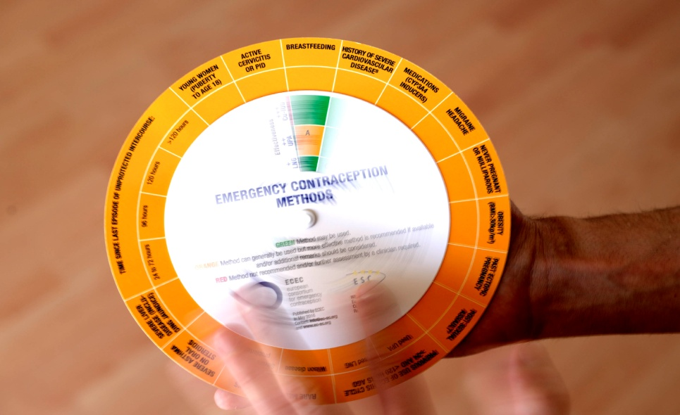

STRATEGIA NAŢIONALĂ DE SĂNĂTATE 2014-2020.
În 2013, Ministerul Sănătății a inițiat elaborarea unui proiect al Strategiei Naționale de Sănătate Publică 2014-2020, care a inclus unele prevederi ale proiectului strategiei SRHR și un buget specific pentru sănătatea sexuală și reproductivă.

Cele mai importante schimbări pentru pacienți (56) au fost:
Obiectivele principale, majore sunt: reducerea numărului de sarcini nedorite, a incidenţei avortului la cerere şi a ratei mortalităţii materne prin avort
Numărul încă mare al sarcinilor nedorite care se soldează cu avort, ponderea destul de mare avorturilor elective la fetele sub 19 ani, dar şi creşterea numărului nou-născuţilor abandonaţi in maternităţi confirmă nevoia încă neacoperită de servicii de planificare familială, mai ales la femeile dezavantajate sau vulnerabile.
În Strategie, avortul nu este promovat ca metodă de planificare familială și se pune accent pe PREVENȚIE, atât pentru sarcini cât și pentru boli.
  - Cum va scădea România rata avorturilor la cerere:
- Asigurarea accesului femeilor eligibile la produse contraceptive, distribuite gratuit la parametri adecvaţi (achiziţie centralizată, continuitatea procurării şi distribuţiei, diversitatea gamei de metode contraceptive disponibile de care depinde optimizarea eficacităţii intervenţiei);
- Creşterea acoperirii teritoriale cu furnizori de servicii integrate de planificare familială/sănătatea reproducerii;
- Formarea personalului din medicină primară în planificare familială, prioritar în zonele cu populaţie/grupuri defavorizate (rural, urban sărac, tineri/adolescenţi, prin furnizori de servicii pregătiţi să ofere servicii adaptate vârstei, etc.);
- Dezvoltarea activităţii cabinetelor/centrelor de planificare familială prin acordarea de noi competenţe şi servicii în domeniul sănătăţii reproducerii;
- Creşterea gradului de conştientizare şi informare a populaţiei privind opţiunile reproductive şi ţintirea persoanelor/grupurilor vulnerabile cu risc crescut de sarcini nedorite şi nevoi neacoperite prin serviciile medicale de primă linie.
- Obligativitatea raportării avorturilor la cerere efectuate în sectorul privat.

Prin programul național de sănătate a reproducerii desfășurat de Ministerul Sănătății, se distribuie gratuit următoarele mijloace contraceptive (prezervative, injectabile, sterilete și în curând contraceptive orale) (57). De aceste metode contraceptive beneficiază anumite categorii sociale: elevi, studenți, șomeri, persoane fără venituri, femei care au suferit un avort în antecedente.

Barometrul lansat la 24 martie 2015, de IPPFEN (Federația Internațională de Planificare Familială), analizează modul în care femeile din 16 țări ale UE pot avea acces la contraceptive moderne (58).

Statele membre ale UE care fac obiectul raportului sunt: Bulgaria, Cipru, Republica Cehă, Danemarca, Finlanda, Franța, Germania, Irlanda, Italia, Letonia, Lituania, Țările de Jos, Polonia, România, Spania și Suedia.

Concluziile raportului se bazează pe informații cu privire la situația politică națională oferită de către experții naționali în fiecare din cele 16 țări, folosind o serie de repere, esențiale pentru asigurarea accesului la contraceptive moderne. Informațiile au fost colectate, analizate și revizuite între lunile mai și noiembrie 2014. Raportul este aprobat de Societatea Europeana de Contracepție și Sănătatea Reproducerii (ESC) și Centrul Internațional pentru Sănătate a Reproducerii (ICRH).
România se numără printre țările cu cea mai mică rată de acoperire dintre țările cuprinse în raportul Barometrului (15,6%) (59).
Ca urmare a aderării la UE, sănătatea și drepturile sexuale și reproductive (SRHR) au suferit datorită întreruperii finanțării internaționale, precum și instabilității politice și a lipsei de voință politică. Dezvoltarea unei strategii naționale SRHR a fost pusă în așteptare începând cu anul 2011 ca urmare a schimbărilor guvernamentale. Campanii de sensibilizare generale și educația profesioniștilor din domeniul sănătății asupra SRHR sunt inexistente. Cu toate că educația sexuală se situează cel mai ridicat (29,1%) dintre politicile legate de SDSR în România, procentul este destul de scăzut în comparație cu celelalte țări incluse în prezentul raport, datorită faptului că educația sexuală nu este cuprinzătoare sau furnizată în mod egal pe țară. Opoziția religioasă joacă un rol. În prezent, nu există rambursare pentru contraceptive. Cu toate acestea, în trecut, unele prevederi au existat pentru a spori accesul la contraceptive pentru grupurile vulnerabile, dar acestea nu au fost încă adoptate pentru 2013-2014. Un cadru de politică națională există pentru a evita discriminarea și să asigure egalitatea de gen, dar nu abordează accesul la contraceptive (59).
Mai mult de 11% din nou-născuții din România au mame tinere sub 20 de ani.
Politicile de combatere a sarcinilor nedorite și de îmbunătățire a accesului la alegerea metodelor contraceptive moderne sunt urgent necesare în țara noastră (59).
Educație și formare profesională de sănătate - Cadrele medicale și furnizorii de servicii
Nu există linii directoare naționale privind planificarea familială și metodele moderne de contracepție aprobate oficial de către Ministerul Sănătății sau Colegiul Medicilor.
Diverse ghiduri OMS legate de contracepție au fost traduse și difuzate de către ONG-uri, dar preluarea de către cadrele medicale și școlile medicale este considerată a fi limitată.
Potrivit SECS, Fondurile Sociale Europeane (FSE) nu sunt utilizate pentru a îmbunătăți abilitățile și cunoștințele profesioniștilor din domeniul asistenței medicale cu privire la controlul fertilității și de planificare familială, deoarece guvernul este prioritizate alte domenii (59).
Existența unor Scheme de rambursare. Toate metodele contraceptive sunt disponibile, cu excepția unor injecții și implanturi dermice. Cu toate acestea, prezervativele feminine, diafragme, inele vaginale și patch-urile contraceptive sunt rare, din cauza cererii reduse (59).
În general, metodele contraceptive nu sunt rambursate. Anumite contraceptive (contraceptive orale, prezervative) și DIU au fost disponibile în mod gratuit pentru persoanele vulnerabile, iar un buget specific a fost alocat pentru acest lucru de către guvern. Aceste dispoziții acoperă studenți, șomeri, cei care trăiesc cu ajutor social, persoanele aflate sub un prag de venituri specifice sau care se declară în imposibilitatea de a-si contraceptive, persoanele care trăiesc în zonele rurale și femeile în anul următor unui avort (59).
Prevenirea discriminării. În România, discriminarea este abordată în Legea cu privire la prevenirea și sancționarea tuturor formelor de discriminare. Deși garantează dreptul la sănătate și de sănătate pentru toți, nu abordează în mod specific măsuri anti-discriminatorii în domeniul SRHR (59).
Legea cu privire la securitatea din sănătate, de asemenea, prevede că serviciile de sănătate trebuie să fie furnizate fără discriminare. În practică, cu toate acestea, nu există nici un ghid pentru profesioniștii din domeniul sănătății și furnizorii de servicii cu privire la modul de a ajunge efectiv la vulnerabil grupuri și furnizarea de servicii de calitate SDSR tuturor oamenilor (59).
IPPF (Federația Internațională a Planificării Familiale) recomandă MS continuarea şi chiar intensificarea programelor de training pentru medicii de familie, valorificând expertiza deja existentă în rândul ONG-urilor (Societatea de Educaţie Contraceptivă şi Sexuală, SECS este un exemplu elocvent de competenţă în furnizarea de module de pregătire pentru medicii de familie ce ar putea acoperi acest serviciu) (60).

V. ANALIZA GRUPURILOR POPULAȚIONALE
La seminarul al 12-lea al Societăţii Europene a Contracepţiei şi Sănătăţii Reproducerii, ESC, de la Tel Aviv, Israel, din 2 – 4 septembrie 2015, participanții au avut ocazia de a concepe modalități inovatoare de promovare a utilizării contraceptivelor eficace și sigure și pentru a elimina numeroasele bariere medicale, sociale, culturale şi religioase (61).
Al 14-a Congres, a doua Conferinţă Globală a Societăţii Europene a Contracepţiei şi Sănătăţii Reproducerii, ESC, "Contracepția de la biologie moleculară la ştiinţe sociale şi politice", a avut loc în Basel, Elveția, 4-7 mai 2016 (61, 62).
Titlul reflectă dorinţa de a răspunde la aspectele multi-dimensionale ale contraceptiei şi sănătăţii reproducerii. Unul dintre cei mai importanți factori care contribuie la sănătatea femeilor este dreptul tuturor femeilor de pretutindeni de pe acest glob:
• de a decide când să aibă un copil și câți copii să aibă, prin accesarea metodelor contraceptive care răspund nevoilor lor;
• să aibă o sarcină și naștere în condiții de siguranță și protejate;
• să se bucure de viața lor sexuală și să fie protejați împotriva violenței și abuzului;
- accesul la asistență medicală sexuală.

Femeile necăsătorite sunt răspunzătoare de 70% din toate sarcinile nedorite şi 72% din toate nasterile nedorite, iar rata natalității nedorite este de aproape patru ori mai mare pentru cei care abandonează liceul decât pentru absolvenții de facultate. Dacă femeile care abandonează liceul sau facultatea ar avea același nivel de control al planificării familiale cu absolventele, s-ar reduce ponderea totală de nașteri care apar la femei necăsătorite de la 36% la 27% (63).
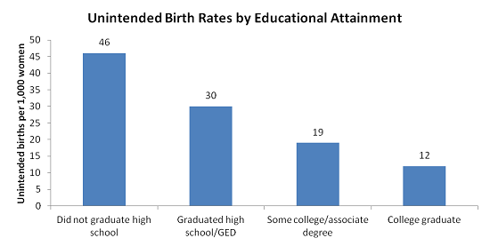
Ratele nasterilor nedorite, dupa gradul de educatie (13)
Sursa: National Survey of Family Growth

În Statele Unite, peste 440 de clinici furnizează servicii pacienților care doresc să depășească infertilitatea. CDC colectează datele de la toate clinicile de fertilitate din Statele Unite ale Americii și calculează ratele standardizate pentru fiecare clinică. Supravegherea națională ART (Tehnologia Reproducerii Asistate) reduce povara infertilității pentru multe cupluri, dar prezintă o provocare de sănătate publică din cauza riscului la naștere multiplă, asociată cu rezultate slabe pentru sănătatea mamelor și nou-născuților. Din acest motiv, este important să se monitorizeze siguranța și eficacitatea procedurilor ART (64).
În conformitate cu Rata de Succes a Fertilității Clinice și de Actul de Certificare, toate ciclurile ART efectuate în clinici de fertilitate din Statele Unite sunt raportate la CDC. Sistemul național de supraveghere a ART (NASS) este susținut de Division Sănătății Reproducerii, Centrul National pentru Prevenirea Bolilor Cronice si Promovarea Sanatatii, Centrele pentru Controlul si Prevenirea Bolilor, Departamentul de Sanatate si Servicii Umane sub contract, în prezent, cu Westat, Inc. NASS este sistemul de raportare a datelor CDC-aprobate numai pentru procedurile ART. CDC (prin contract cu Westat, Inc) și Societatea pentru reproducere asistata Tehnologie (SART) menține o listă a tuturor clinicilor ART cunoscute a fi în reorganizări si urmareste reorganizarea si oinchiderea clinicilor. Datele NASS cuprind următoarele (64):
• Datele demografice ale pacientului.
• Datele obstetricale ale pacientului și istoricul medical.
• Diagnosticul de infertilitate parentală.
• Parametrii clinici ai procedurii ART.
• Informații privind sarcinile rezultate și nașteri.
NASS conține informații cu privire la mai mult de 95% din toate ciclurile ART în Statele Unite ale Americii (14).
Pe lângă furnizarea de informații despre ratele de succes naționale și pe clinici, supravegherea natională a ART permite evaluarea rezultatelor pentru sugari (greutate la naștere, pluralitate, maturitate), precum și monitorizarea tendințelor în utilizarea ART în Statele Unite ale Americii (64).
La începutul anului 2016, o versiune actualizată a Sistemului de Supraveghere ART Național, NASS 2.0, va fi deschisă pentru transmiterea de date (64). Colectarea datelor ART a necesitat o serie de îmbunătățiri pentru a continua cu exactitate raportarea cu privire la practicile ART și rezultatele. Aceste nevoi se datorează schimbărilor rapide în domeniul ART, în cazul în care noi metode și abordări de tratament sunt adaptate rapid (64). Exemple de modificări aduse sistemului de supraveghere includ modificări ale variabilelor, definițiile și cerințele de raportare (raportare în special prospectivă), o funcționalitate îmbunătățită care permite utilizatorilor sa conecteze informații cu privire la recuperările ovocitului și a transferurilor de embrioni etc. CDC a făcut modificări de colectare a datelor ART în colaborare cu mai multe părți interesate, de la societăți profesionale, cum ar fi Societatea Americana de Medicina Reproductiva (ASRM), Societatea pentru reproducere asistata Tehnologie (SART), si American Urologica de asociere (AUA) și organizațiile de consumatori, cum ar fi-Soluționați Asociatia Nationala Infertilitatea, si Path2Parenthood. Aceste parteneriate vor asigura o tranziție lină către NASS 2.0 (64).

VI. PREZENTARE PRIVIND SITUAȚIA CAMPANIILOR IEC CU TEMA RESPECTIVĂ EFECTUATE LA NIVEL NAȚIONAL ÎN ANII ANTERIORI
SECS a fost prima organizaţie neguvernamentală din România care s-a implicat în programele de Planificare Familială, încă de la înfiinţarea sa în 1990, punând, împreună cu Ministerul Sănătăţii, bazele unui Plan Naţional de Planificare Familială începând cu 1992. Ministerul Sănătăţii a creat un numar de cabinete de PF localizate aproape în exclusivitate în mediul urban. SECS a creat înca de la inceput, un mecanism - Grupuri de Acţiune - al cărui rol a fost să aducă împreună toate instituţiile, partenerii care aveau roluri şi responsabilităţi în creşterea accesului populaţiei la servicii de planificare familială pentru elaborarea unor strategii care să răspundă nevoilor şi care să ducă la o folosire eficientă a resurselor existente. A fost un intens efort de advocacy care s-a concretizat în 4 strategii locale în judeţele Cluj, Iaşi, Constanta şi Botoşani. Ca urmare a acestor eforturi la nivel naţional sănătatea reproducerii a fost recunoscută ca politică prioritară a Ministerului Sănătăţii şi s-a elaborat Planul Naţional de Planificare Familială (65, 66).
Prin viziunea sa SECS urmăreşte ca:
- Toţi tinerii să aibă acces la educaţie sexuală, consiliere şi servicii prietenoase de sănătatea reproducerii.
- Odată cu începerea vieţii sexuale, orice persoană să se protejeze de sarcinile nedorite şi de ITS/HIV- SIDA.
- Indivizii să aibă numărul dorit de copii apelând la planificarea familială.
- Femeia gravidă să primească îngrijiri corespunzătoare şi de calitate astfel încât şi ea şi copilul să fie sănătoşi.
- Cuplurile să aibă o viaţă armonioasă lipsită de violenţă.
Pentru a-şi îndeplini această viziune generoasă, SECS derulează activităţi în următoarele domenii: Planificare Familială, Maternitate în siguranţă, Educaţie sexuală, Prevenirea şi tratarea ITS/HIV/SIDA, Prevenirea violenţei domestic (65, 66).
SECS a fost reacreditată ca organizaţie membră cu drepturi depline în reţeaua internaţională IPPF (International Planned Parenthood Federation) pentru următorii 5 ani.
SECS mobilizează organizațiile societății civile să se alăture eforturilor sale de advocacy cu scopul de a convinge guvernul să elaboreze strategii coerente și intervenții pentru a aborda această problemă.
Educația sexuală este oferită foarte inegal în întreaga țară, în parte din cauza sensibilităților din religie. Toate metodele contraceptive moderne sunt disponibile în întreaga țară într-o anumită măsură. Combaterea sarcinilor nedorite, în special în rândul tinerilor și persoanelor vulnerabile, sunt urgent necesare (65, 66).
- În februarie 2015, IPPF, prin SECS, au lansat Campania EU DECID – O CAMPANIE PENTRU DREPTUL FETELOR DE A-ȘI DECIDE VIITORUL (59, 60). Guvernele discută metode de a eradica sărăcia până în anul 2030, iar drepturile sexuale și reproductive sunt esențiale în acest demers (67, 68).

- În martie 2015, SECS a subliniat în Parlamentul European importanța educației sexuale. A fost prezentat în Parlamentul European raportul Puterea celor 1,8 miliarde de tineri cu vârste între 10 și 24 ani, realizat de UNFPA (69) . Evenimentul, intitulat Investirea în sănătate şi educaţie: cheia deblocării potenţialului tinerilor (70) este organizat de Grupul de Lucru al Parlamentului European pentru Sănătatea Reproducerii, HIV/SIDA şi Dezvoltare, Forumul Parlamentului European pentru Populaţie şi Dezvoltare, Fondul pentru Populaţie al Naţiunilor Unite (71) şi Marie Stopes International (72, 73, 74). Principalele bariere în accesarea informaţiilor şi serviciilor de sănătate sexuală şi reproductivă de către tineri, sunt recunoscute a fi inegalitatea de gen şi valorile tradiţionale ale părinţilor, profesorilor şi comunităţii largi cu privire la sexualitatea tinerilor, dar şi la educaţia sexuală, asociată în continuare cu învăţarea tinerilor despre cum să facă sex şi nu cu prevenirea şi promovarea comportamentelor sănătoase şi responsabile în societate. În ultimă instanţă, tinerii din România nu sunt conştienţi de propriile drepturi sexuale şi reproductive. Acesta este punctual de plecare pe care considerăm că politicienii ar trebui să şi-l asume: punerea pe agendă a sănătăţii şi drepturilor sexuale şi reproductive ale tinerilor şi apoi promovarea lor în rândul grupului ţintă, dar şi în rândul populaţiei largi (74). Al doilea pas ar trebui să fie asigurarea educaţiei sexuale cuprinzătoare în şcoli şi accesul la servicii prietenoase pentru tineri.

- La 6 mai 2015 la Bucureşti, în parteneriat cu Asociaţia ACCEPT (75), asociaţie care apără şi promovează sănătatea şi drepturile sexuale, a avut loc Atelierul „DREPTURILE SEXUALE ŞI REPRODUCTIVE” LA ONGFEST (76). În cadrul atelierului participanţii s-au familiarizat cu drepturile sexuale şi reproductive şi au participat la discuţii libere referitoare la importanţa recunoaşterii şi respectării acestora. Printre temele abordate se vor număra şi aspecte referitoare la dreptul la egalitate şi nediscriminare, la servicii de sănătatea reproducerii, dreptul de a nu fi supus la tortura şi tratamente inumane şi degradante etc.

Pe parcursul anilor, Zilua Mondiala a Contracepţiei s-a desfăşurat având următoarele sloganuri:

2007: "TRAIŢI-VĂ VIAŢA ÎNAINTE DE A ÎNCEPE ALTĂ VIAŢĂ!".

2008: "VIAŢA TA, CORPUL TĂU, ALEGEREA TA".

2009: "VIAŢA TA, VOCEA TA: VORBEŞTE DESPRE CONTRACEPŢIE!".

2010: "CONTRACEPŢIA: VIAŢA TA, RESPONSABILITATEA TA".

2011: "TRĂIEŞTE-ŢI VIAŢA. CUNOAŞTE-ŢI DREPTURILE. ÎNVAŢĂ DESPRE CONTRACEPŢIE."

2012: "VIITORUL TĂU. ALEGEREA TA. METODA TA DE CONTRACEPŢIE"

2013: “TINERILOR LE PLACE SĂ ÎNCERCE. IA ATITUDINE !"

2014: “ESTE VIAŢA TA; ESTE VIITORUL TĂU; CUNOAŞTE-ŢI OPŢIUNILE!"

2015: “CONTRACEPȚIA: ESTE VIAȚA TA, ESTE RESPONSABILITATEA TA! ".

2016: “CONTRACEPȚIA: ESTE VIAȚA TA, ESTE RESPONSABILITATEA TA! ".

Activităţi în timpul campaniei 2015– in judeţe

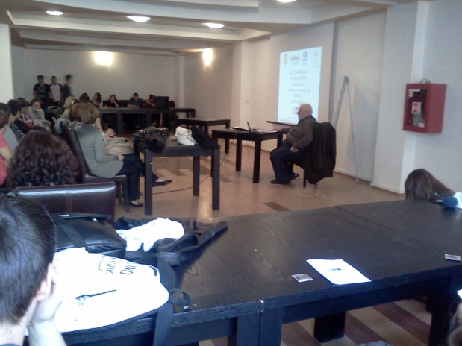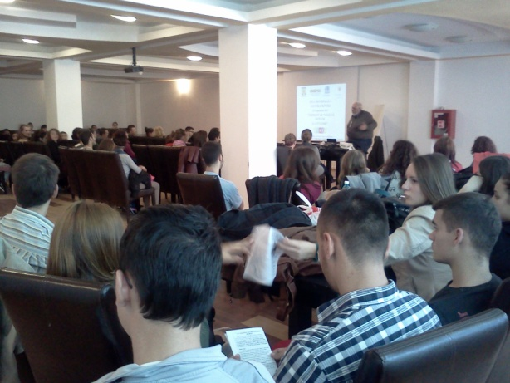

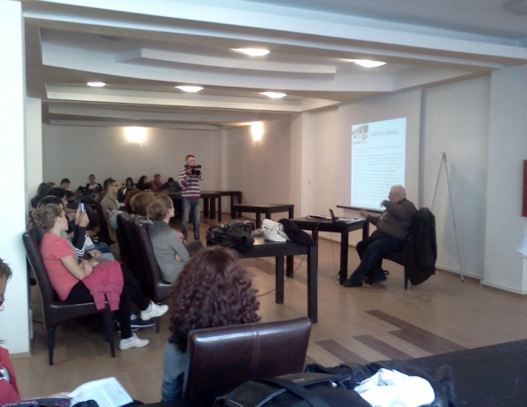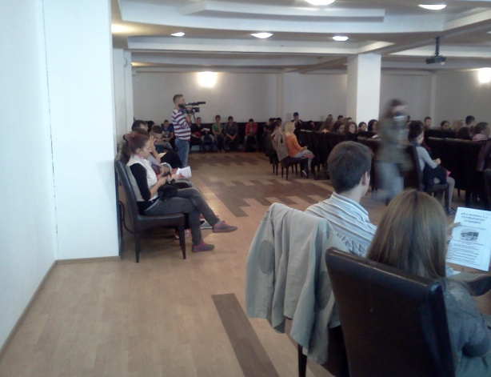

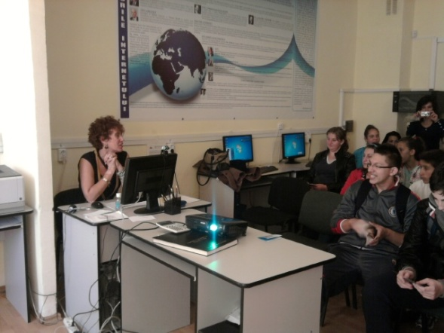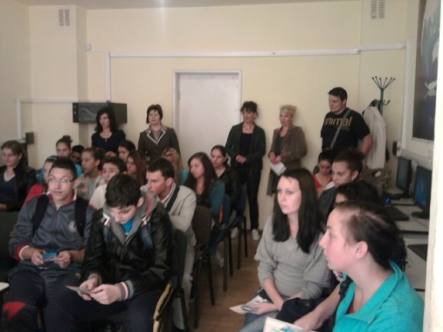

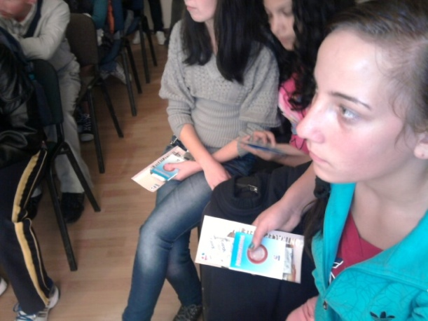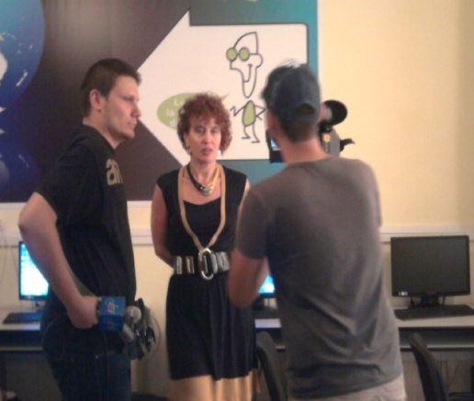

Bibliografie:
  - http://data.euro.who.int/hfadb/
  - dhttp://www.figij.org/i4a/pages/index.cfm?pageid=1
  - http://www.cdc.gov/teenpregnancy/about/index.htm
  - http://www.who.int/reproductivehealth/icpd/en/
  - http://www.ippf.org/
  - http://www.cdc.gov/vitalsigns/larc/index.html
  - http://www.un.org/en/development/desa/population/publications/pdf/family/trendsContraceptiveUse2015Report.pdf
  - https://www.guttmacher.org/article/2016/07/laws-affecting-reproductive-health-and-rights-state-trends-midyear-2016
  - https://www.your-life.com/en/contraception-methods/which-contraception-is-right-for-me/
  - http://www.who.int/mediacentre/factsheets/fs351/en/
  - http://gamapserver.who.int/mapLibrary/Files/Maps/Global_AdolescentBirthRate_2015.png

http://www.ccss.ro/public_html/?q=content/date-statistice-0,

http://www.ccss.ro/public_html/sites/default/files/buletin%20informativ%20an%202014%20sandu.pdf

http://statistici.insse.ro/shop/
  - http://www.unece.org/fileadmin/DAM/pau/icpd/Conference/Regional_Report/Chapter_1.pdf
  - http://apps.who.int/iris/bitstream/10665/128537/1/WHO_RHR_14.24_eng.pdf?ua=1
  - http://www.who.int/reproductivehealth/topics/family_planning/statements-reversible-hc/en/
  - http://www.un.org/en/development/desa/population/publications/pdf/ageing/WPA2015_Report.pdf
  - http://www.who.int/gho/maternal_health/en/
  - http://www.escrh.eu/sites/escrh.eu/files/world_contraception_day_2016.pdf
  - http://humrep.oxfordjournals.org/content/early/2015/02/02/humrep.deu348.full
  - http://www.escrh.eu/%5Bmenupath-or-title-raw%5D-21
  - http://www.escrh.eu/%5Bmenupath-or-title-raw%5D-6
  - http://www.escrh.eu/%5Bmenupath-or-title-raw%5D-13
  - http://www.escrh.eu/%5Bmenupath-or-title-raw%5D-15
  - http://www.escrh.eu/%5Bmenupath-or-title-raw%5D-19
  - http://fiapac.org/static/media/uploads/fiapac_lisbon2016_1st_announce_english.pdf
  - http://www.revistafarmacia.ro/201504/art-23-Hepcal_Cucu_607-612_pagini%20pt%20Bogdan_609-611.pdf
  - http://www.ncbi.nlm.nih.gov/pubmed/26173632
  - http://www.ippf.org/resource/IPPFs-Strategic-Framework-2016-2022
  - http://www.ippfen.org/news/launch-high-ground-alliance-choice-and-dignity-europe
  - http://www.ippfen.org/news/ippf-ens-2015-annual-report-out
  - https://secsromania.wordpress.com/vision-2020/
  - http://www.ippf.org/sites/default/files/v2020_manifesto_en_web.pdf
  - http://www.who.int/reproductivehealth/publications/family_planning/HC_and_HIV_2014/en/
  - http://apps.who.int/iris/bitstrea/10665/172915/1/WHO_RHR_15.07_eng.pdf?ua=1&ua=1
  - http://who.int/reproductivehealth/publications/family_planning/Ex-Summ-MEC-5/en/
  - http://www.who.int/hiv/mediacentre/news/ARV-gdg2015/en/
  - http://www.who.int/reproductivehealth/publications/family_planning/human-rights-contraception/en/
  - http://www.who.int/reproductivehealth/news/pfpc/en/
  - http://www.un.org/en/development/desa/population/theme/family-planning/cp_model.shtml
  - https://secsromania.wordpress.com/2015/01/08/manual-pentru-tinerii-cu-dizabilitati/
  - https://secsromania.wordpress.com/2016/04/07/raportul-de-analiza-a-disciplinei-optionale-educatie-pentru-sanatate-componenta-educatie-sexuala/
  - www.insse.ro
  - https://www.fphighimpactpractices.org/sites/fphips/files/hip_chw_brief.pdf
  - http://www.europarl.europa.eu/sides/getDoc.do?pubRef=-//EP//TEXT+REPORT+A8-2015-0163+0+DOC+XML+V0//RO
  - http://ec.europa.eu/justice/gender-equality/
  - https://ec.europa.eu/anti-trafficking/eu-policy/strategic-engagement-gender-equality-2016-2019_en
  - http://www.euro.who.int/en/health-topics/Life-stages/sexual-and-reproductive-health
  - http://www.euro.who.int/en/health-topics/Life-stages/sexual-and-reproductive-health/policy/new-european-action-plan
  - http://www.euro.who.int/en/health-topics/Life-stages/sexual-and-reproductive-health/policy/new-european-action-plan/regional-consultation-on-the-development-of-the-european-action-plan-for-sexual-and-reproductive-health-and-rights-srhr-20172021
  - http://www.ippfen.org/news/leave-no-one-behind-everyone-must-be-counted-49th-commission-population-and-development
  - http://www.ippfen.org/news/know-it-own-it-your-sexual-rights-matter
  - http://www.escrh.eu/about-esc/news/new-tools-emergency-contraception
  - http://apps.who.int/iris/bitstream/10665/173585/1/9789241549257_eng.pdf

https://www.mediasinfo.ro/strategia-nationala-de-sanatate-2014-2020-cele-mai-importante-schimbari-pentru-pacienti/2014/12/02/

http://www.planificarefamiliala.ro/stiri_familie_programul-national-de-contraceptive-gratuite,ro,12.html
  - http://www.ippfen.org/resources/barometer-2015-womens-access-modern-contraceptive-choice
  - http://www.ippfen.org/sites/default/files/Barometer_final%20version%20for%20web%20(2)_0.pdf
  - http://www.i-medic.ro/stiri/ipp-fondurile-alocate-de-stat-pentru-contraceptie-sunt-insuficiente
  - http://www.escrh.eu/events/esc-events/2016#
  - http://www.escrh.eu/
  - http://www.brookings.edu/blogs/social-mobility-memos/posts/2013/11/01-reducing-unplanned-pregnancy-sawhill-karpilow
  - http://www.cdc.gov/art/nass/index.html

https://secsromania.wordpress.com/2015/05/21/secs-este-organizatie-membra-ippf-pentru-urmatorii-5-ani/

http://www.secs.ro/index.php?option=com_content&task=view&id=49&Itemid=33
  - https://secsromania.wordpress.com/2015/02/02/EU-DECID-O-CAMPANIE-PENTRU-DREPTUL-FETELOR-DE-A-SI-DECIDE-VIITORUL/
  - http://www.ippfen.org/resources/i-decide-campaign-women-and-girls-sexual-reproductive-health-rights
  - http://www.unfpa.org/sites/default/files/pub-pdf/EN-SWOP14-Report_FINAL-web.pdf
  - http://www.epwg.org/events/investing-in-health-and-education-the-key-to-unlocking-the-full-potential-of-young-people.aspx
  - http://www.unfpa.org/
  - https://mariestopes.org/
  - https://mariestopes.org/where-in-the-world#romania
  - https://secsromania.wordpress.com/2015/03/12/882/
  - www.accept-romania.ro
  - https://secsromania.wordpress.com/2015/05/11/ONGFEST-2015/

Dr. Elena LUNGU- Şef Secţia EPSS, medic primar, Coordonator regional PNV1,
Dr. Emilia Catalina Alexandru, medic specialist, CS
Dr. Dana Iuliana Cotea, medic primar.

